项目编号：ZRD-2025XAZC556

2025年度西咸新区农村饮水水质检测工作

竞争性磋商文件

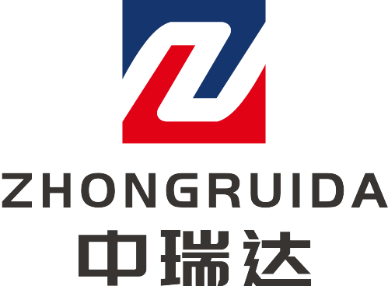

中瑞达项目管理有限公司
二〇二五年八月
特别提示
各供应商，在此我们特别提醒您注意以下事项：
一、有关磋商响应文件：
1、请您仔细阅读磋商文件并正确理解磋商文件中各项具体要求。如您对磋商文件有疑问，请在磋商文件规定的时间内以书面形式提出，逾期将被拒绝受理。
2、请您严格按照磋商文件载明的磋商响应文件的格式要求编制磋商响应文件。
3、请您仔细核对您的磋商响应文件是否已按照磋商文件的要求签字、签章和加盖单位公章，您的实质性条款是否满足磋商文件要求，您的磋商响应文件中所附资格证明等资料是否齐全、有效且是否满足磋商文件要求。
提示：您的磋商响应文件若不满足以上条件将有被否决的风险。
二、有关磋商：
1、按磋商文件要求进行线上开标及二次报价。
三、关于弃标的说明
若您因为一些特殊原因不能参加本次磋商活动，请您务必以书面形式告知我们，以便我们正常开展后期工作，同时也避免再次打扰您，感谢您的配合。
四、关于供应商注册登记提醒：
根据陕西省财政厅关于政府采购供应商注册登记有关事项的通知，如所投本项目的供应商未在陕西省政府采购网（http://www.ccgp-shaanxi.gov.cn/）注册登记加入陕西省政府采购供应商库的，应按要求及时办理注册登记，并接受财政部门监督管理。
五、关于线上操作流程：
1、办理CA锁。(类别：政府采购项目，咨询电话:400-636-9888 029-88661267 88661266 ）；
2、网上报名。在陕西省西咸新区公共资源交易中心平台（http://xxxq.sxggzyjy.cn/）报名。
3、下载磋商文件。供应商在报名确认后登陆陕西省西咸新区公共资源交易中心平台（http://xxxq.sxggzyjy.cn/）下载磋商文件；
4、下载编标工具，编辑磋商响应文件，并在规定时限之前上传磋商响应文件。
5.投标人如需申请电子保函、投标贷、中标贷业务，可通过CA锁登录西咸新区公共资源交易系统或直接通过西咸新区公共资源交易中心http://xxxq.sxggzyjy.cn/wblj/009001/jyxtlogin.html登录金融服务平台进行，具体操作详见相关操作规程。
6.本项目支持电子保函方式缴纳保证金，采用电子保函的形式作为担保方式的，供应商须使用CA登录“西咸新区公共资源金融服务平台
(http://www.xqggzyjy.cn:8081/financeplatform-html/ )”后完善相关信息后即可申请电子保函（详见西咸新区公共资源交易网站--服务指南--下载安专区操作手册）。申请成功后投标人须将电子保函文件附在投标文件中，否则其投标将被拒绝。
备注：系统咨询电话400-928-0095
请各投标单位仔细阅读上述提示。如需帮助，请您与我们的工作人员联系，我们将非常高兴为您服务。

目 录

第一章 竞争性磋商公告 4
第二章 供应商须知 9
供应商须知前附表 9
第三章 合同条款及格式 28
第四章 竞争性磋商内容及服务要求 34
第五章 评审方法 38
第六章 竞争性磋商响应文件格式 47

第一章 竞争性磋商公告
中瑞达项目管理有限公司受西咸新区水务管理中心委托，按照政府采购程序，对2025年度西咸新区农村饮水水质检测工作进行竞争性磋商，欢迎符合资格条件的、有能力提供本项目所需服务的供应商参加磋商。
- 采购项目名称：2025年度西咸新区农村饮水水质检测工作
- 采购项目编号：ZRD-2025XAZC556
三、采购人名称：西咸新区水务管理中心
地址：陕西省咸阳市秦都区沣泾大道西一路一号
联系人：王保卫
电话：15091150919
四、采购代理机构名称：中瑞达项目管理有限公司
地址：西安市经济技术开发区凤城五路与明光路十字西北角凤城五路105号恒石国际B座902室
联系人：郭丹、昌俊
电话：18292676898、029-86263596
五、采购内容和需求：2025年度西咸新区农村饮水水质检测工作工作1项
项目概况：为建立长效管理机制提供科学数据,确保农村生活饮用水的水质安全，现对新区现有179个村、184处农村饮水工程、预留应急水质检测20次，进行生活饮用水43项常规指标检测，“农村饮水水质检测”按照《生活饮水用水卫生标准》(43项指标)检测,“日检常规9项检测”内容(选取37个重点区域）。
采购预算：人民币450000.00元
最高限价：人民币450000.00元
- 供应商资格要求：
（1）基本资格条件：符合《中华人民共和国政府采购法》第二十二条的规定；
（2）特定资格条件：
1、法定代表人授权书（附法定代表人、被授权人身份证复印件）及被授权人身份证（法定代表人直接参加磋商，须提供法定代表人身份证明及身份证复印件）；
2、供应商未被“中国执行信息公开网”（http://zxgk.court.gov.cn/shixin/）列入失信被执行人、未被“信用中国”网站（www.creditchina.gov.cn）列入重大税收违法案件当事人名单及未被“中国政府采购网”（http://www.ccgp.gov.cn/）列入政府采购严重违法失信行为记录名单；（提供查询结果网页截图并加盖投标人公章，查询时间为文件发售期至磋商时间内）
3、供应商须提供检验检测机构资质认定证书CMA；
本项目不接受联合体磋商；
七、采购项目需要落实的政府采购政策：
落实政府采购政策需满足的资格要求：
本项目属于专门面向中小企业采购(残疾人福利性单位、监狱企业视同小、微企业)。采购标的对应的中小企业划分标准所属行业为“其他未列明行业”。
(1)《政府采购促进中小企业发展管理办法》 (财库〔2020〕46号) ；
(2)《关于进一步加大政府采购支持中小企业力度的通知》 (财库〔2022〕19 号；
(3)《陕西省财政厅关于进一步加大政府采购支持中小企业力度的通知》 (陕财办采〔2022〕5 号)；
(4)《财政部 司法部关于政府采购支持监狱企业发展有关问题的通知》 (财库〔2014〕68 号)；
(5) 《三部门联合发布关于促进残疾人就业政府采购政策的通知》(财库〔2017〕141 号) ；
(6)《国务院办公厅关于建立政府强制采购节能产品制度的通知》(国发办〔2007〕51 号) ；
(7) 《节能产品政府采购实施意见》 (财库〔2004〕185 号) ；
(8)《环境标志产品政府采 购实施的意见》 (财库〔2006〕90 号) ；
(9)《财政部 发展改革委 生态环境部 市场监管总 局关于调整优化节能产品、环境标志产品政府采购执行机制的通知》(财库〔2019〕9 号) ；
(10)《关于运用政府采购政策支持乡村产业振兴的通知》 (财库〔2021〕19 号) ；
(11)《财政部农业农村部国家 乡村振兴局 中华全国供销合作总社关于印发<关于深入开展政府采购脱 贫地区农副产品工作推进乡村产业振兴的实施意见>的通知》 (财库〔2021〕20 号) ；
(12）《陕西省财政厅关于进一步加强政府绿色采购有关问题的通知》 (陕财办采〔2021〕29 号) ；
(13)《财政部关于在政府采购活动中落实平等对待内外资企业有关政策的通知》(财库〔2021〕35 号) ；
(14) 陕西省财政厅关于印发《陕西省中小企业政府采购信用融资办法》(陕财办采 〔2018〕23 号) ；
(15) 陕西省财政厅《关于加快推进我省中小企业政府采购信用融资工作的通知》 (陕财办采〔2020〕15 号) ；
(16) 其他需要落实的政府采购政策，详见竞争性磋商文件。

八、竞争性磋商文件发售：
1、发售时间：2025- 08 -06 00:00:00起至2025- 08 -12 23:59:59止（双休日及法定节假日除外）。
2、发售地点:在西咸新区公共资源交易平台自行下载文件。
3、文件售价:人民币0元/份。
注：1.融资平台：根据《陕西省财政厅关于加快推进我省中小企业政府采购信用融资工作的通知》陕财办采〔2020〕15号文件精神，有融资需求的供应商可根据自身情况，在陕西省政府采购信用融资平台（含各市分平台）自主选择金融机构及其融资产品，凭政府采购中标（成交）通知书或政府采购合同向金融机构提出融资申请。
2.请供应商按照陕西省财政厅关于政府采购供应商注册登记有关事项的通知中的要求，通过陕西省政府采购网（http://www.ccgp-shaanxi.gov.cn/）注册登记加入陕西省政府采购供应商库。
3.网上投标确认流程：登录全国公共资源交易平台（陕西省·西咸新区）（http://xxxq.sxggzyjy.cn/），选择“电子交易平台-陕西政府采购交易系统”进行登录，登录后选择“交易乙方”选择本项目选择“我要投标”填写相关信息后提交确认。
4.获取采购文件方式：选择本项目点击“项目流程”进入采购文件下载页面，点击“交易文件下载”即可下载该项目发布的电子采购文件。投标人须在获取采购文件时限内（即发售时间内）登录陕西省西咸新区公共资源交易中心平台系统，直接下载采购文件。逾期下载通道将关闭，未及时下载采购文件将会影响后续开评标活动。
5.办理CA锁方式：供应商初次使用交易平台，需前往陕西省数字证书认证中心股份有限公司办理CA锁，办理地址及咨询电话如下：西安市高新三路九号新时代大厦六楼，咨询电话:4006369888；西安市长安北路14号省体育公寓B座一楼，咨询电话：029-88661241；西安市公共资源交易中心：西安市文景北路16号白桦林国际B座2楼最右12号窗口，电话：029-86510073转80211。
6.本项目采用“不见面开标”方式，各供应商可登录（http://ggzyjy.xixianxinqu.gov.cn/xwzx/002002/20210721/d7421699-e891-4f40-b441-dccc415e05b3.html）下载操作手册,并在投标截止时间前通过全国公共资源交易平台（陕西省·西咸新区）递交电子投标文件。因投标人自身设施故障或自身原因导致无法完成投标的，由投标人自行承担后果。
7.为了保证远程不见面开标顺利进行，供应商需使用配备相关设备的电脑提前一小时登录网络开标大厅。相关操作流程详见全国公共资源交易平台（陕西省·西咸新区）西咸公共资源交易中心网，技术咨询电话：4009980000。
8.本项目采用不见面开标，不见面开标大厅登录方式为：全国公共资源交易平台（陕西省西咸新区）→电子交易平台→西咸新区公共资源交易不见面开标系统。具体内容详见磋商文件。

九、磋商响应文件递交截止时间及磋商时间和地点：
1、磋商响应文件递交截止时间:2025年 08 月 18 日14：00
2、磋商时间:2025年 08 月18 日14：00
3、磋商地点:全国公共资源交易平台（陕西省•西咸新区）不见面开标大厅（西咸新区公共资源交易中心开标室08）
4、递交方式：线上递交
十、其他应说明的事项：
无

中瑞达项目管理有限公司 二〇二五八月五日

第二章 供应商须知

供应商须知前附表
本表是对供应商须知的具体补充和修改，如有矛盾，应以本资料表为准。
条款号 | 条款内容提示 | 编 列 内 容
1 | 采购人 | 采购人名称：西咸新区水务管理中心  地址：陕西省咸阳市秦都区沣泾大道西一路一号  联系人：王保卫  电话：15091150919
2 | 采购代理机构 | 名 称：中瑞达项目管理有限公司  地 址：西安市经济技术开发区凤城五路与明光路十字西北角凤城五路105号恒石国际B座902室  联系人：郭丹、昌俊  电话：029-86263596、18292676898
3 | 是否允许递交备选磋商方案 | ¨允许  þ不允许
4 | 本次磋商的最小单元 | þ本次磋商的最小单元为“项目全部内容”。任何不完全的磋商将按照无效磋商处理。  ¨本次磋商的最小单元为“包”，供应商可对任一包进行磋商，但不能对各包中的内容或者分项内容进行不完全磋商。任何不完全的磋商将按照无效磋商处理。
5 | 磋商  报价 | 磋商报价：磋商报价是供应商为完成本项目要求的全部磋商内容最终价格的体现。供应商所报的价格应考虑到可能发生的所有与完成本项目相关服务及履行合同义务有关的一切费用。磋商报价应包含了完成本招标文件中规定的所有工作内容所需的一切费用（含所产生的直接费、间接费、管理费用、税金、利润及保险等）、资料费（含U盘）、咨询及技术评审费、招标代理费、有关会议费等为完成本项目所需的一切费用，供应商报价应全面计取，且取费合理，采购人不再另行支付其他费用。任何有选择的报价将不予接受，按无效磋商处理。  二次报价：  供应商须在“全国公共资源交易中心平台（陕西省·西咸新区）（http:/ggzyjy.xixianxinqu.gov.cn/）”的“服务指南”栏目“下载专区”中，免费下载“政府采购投标单位二次报价操作手册”并按照操作手册在开标当日进行网上二次报价。
6 | 资格证明文件 | - 基本资格条件：符合《中华人民共和国政府采购法》第二十二条的规定：  （1）供应商应为具有独立承担民事责任能力且具备向采购人提供相关服务的企业法人、事业法人、其他组织或自然人。企业法人应提供具有统一社会信用代码的营业执照；事业法人应提供事业单位法人证等证明文件；其他组织应提供合法证明文件；自然人提供身份证明文件；  (2)根据《陕西省西咸新区财政金融局关于全面推行政府采购供应商基本资格条件承诺制的通知 （陕西咸财金发〔2023〕119 号）》供应商在参与政府采购活动时，不再需要提供 :1）符合国家规定的财务的证明材料、 2）依法缴纳税收的证明材料、 3）依法缴纳社会保障金的证明材料、 4）具备履行合同所必需的设备和专业技术能力的证明材料、 5）参加政府采购活动（以开标时间为准）前 3 年内，在经营活动中没有重大违法记录证明材料。供应商只需以书面形式提供规定格式的《基本资格条件承诺函》，不提供《基本资格条件承诺函》的供应商需提交相关证明材料。提供《基本资格条件承诺函》，供应商应对承诺内容的真实性、合法性、有效性负责。经调查核实为虚假承诺的，视同为“提供虚假材料谋取中标、成交”的违法行为，依照《中华人民共和国政府采购法》等法律法规追究相应责任。承诺函格式详情见投标文件附件。  不提供《基本资格条件承诺函》的供应商需提交如下资格证明文件：  （1）提供2023年度或2024年度经审计的财务报告（成立时间至提交投标文件截止时间不足一年的可提供成立后任意时段的资产负债表），或其基本存款账户开户银行出具的资信证明及基本存款账户开户许可证（基本账户信息表）；  （2）提供投标截止日前一年内已缴纳的至少一个月的纳税证明或完税证明，依法免税的单位应提供相关证明材料；  （3）提供投标截止日前一年内已缴存的至少一个月的社会保障资金缴存单据或社保机构开具的社会保险参保缴费情况证明，依法不需要缴纳社会保障资金的单位应提供相关证明材料；  （4）提供具有履行合同所必需的设备和专业技术能力的承诺；（格式自拟）  （5）参加政府采购活动前3年内，在经营活动中没有重大违法记录的书面声明；（格式自拟）  2、落实政府采购政策需满足的资格要求：  本项目属于专门面向中小企业采购(残疾人福利性单位、监狱企业视同小、微企业)。  3、特定资格条件：  （1）法定代表人授权书（附法定代表人、被授权人身份证复印件）及被授权人身份证（法定代表人直接参加磋商，须提供法定代表人身份证明及身份证复印件）；  （2）供应商未被“中国执行信息公开网”（http://zxgk.court.gov.cn/shixin/）列入失信被执行人、未被“信用中国”网站（www.creditchina.gov.cn）列入重大税收违法案件当事人名单及未被“中国政府采购网”（http://www.ccgp.gov.cn/）列入政府采购严重违法失信行为记录名单；（提供查询结果网页截图并加盖投标人公章，查询时间为文件发售期至磋商时间内）  （3）供应商须提供检验检测机构资质认定证书CMA；  （4）本项目不接受联合体磋商；
7 | 磋商保证金 | 本项目无需缴纳保证金
8 | 磋商有效期 | 磋商有效期：提交磋商响应文件的截止之日起90天。
9 | 磋商响应文件的递交 | 供应商必须按照磋商文件相关条款制作上传电子响应文件。
10 | 磋商时间及地点 | 开标时间：2025- 08 - 18 14:00:00  地点：全国公共资源交易平台（陕西省•西咸新区）不见面开标大厅  注：本项目采用不见面方式开标， 建议投标人在开标前 1 小时内登录不见面开标大厅，并及时签到（开标前 60 分钟开始签到），否则将无法参与不见面开标活动。
11 | 评审方法 | 综合评分法（详见第五章）
12 | 成交代理服务费 | 本项目收取代理服务费  代理服务费用收取对象：中标/成交供应商  代理服务费收费标准： 招标代理服务费的收取参见国家计委颁布的《招标代理服务收费管理暂 行办法》 (计价格[2002]1980号) 和(发改办价格[2003]857号) 成交服务类收费标准收取，在领取成交通知书时向采购代理机构一次性交纳。 采购代理服务费  采购代理服务费缴纳账号：  单 位 名 称：中瑞达项目管理有限公司  开户行名称：中国建设银行股份有限公司西安海璟国际支行  帐 号：61050174860000000509  备 注：ZRD-2025XAZC556代理服务费
13 | 履约验收 | 是否委托采购代理机构组织履约验收：  □是，验收费用由采购人/成交供应商支付，费用标准按成交金额的5‰计算，不足5000元的，按5000元收取。  ☑否。
14 | 保证金账户 | 本项目不缴纳保证金
15 | 履约  担保 | ☑不要求提供  □要求提供，金额为本采购项目履约保证金为合同金额的10%，提交方式为：转账、电汇。
16 | 踏勘  现场 | 本项目不组织统一踏勘时间，供应商可自行与采购方负责人联系进行现场踏勘。
17 | 一致性 | 供应商须知前附表和供应商须知不一致的地方，以供应商须知前附表为准。
18 | 其他 | 1、供应商在登记免费领取采购文件后，如不参与项目投标，应在递交投标或响应文件截止时间前一日书面形式告知采购代理机构（无固定格式要求，盖章发送至dddd1989@qq.com）。否则，采购代理机构可以向财政部门反映情况并提供相应的佐证。供应商一年内累计出现三次该情形，将被监督部门记录为失信行为。  2、本项目按照西咸新区公共资源交易中心的规定实行不见面开评标。不见面开评标具体规定及详细操作详见附件：西咸新区公共资源交易不见面开标大厅政府采购供应商操作手册。  3、磋商及最后报价  ★登录西咸新区公共资源交易中心网站（http://xxxq.sxggzyjy.cn/fwzn/004003/20210923/ca3a8505-0f2b-4024-a020-79f9ac55fd12.html）下载附件并安装调试，开标前三天需自行安装插件以及浏览器、检查网络环境、调试电脑、音视频设备（话筒、摄像头），以确保磋商工作的顺利进行，进入磋商环节后因供应商设备问题导致无法磋商的，供应商自行承担相应责任。  4、中标后，供应商须无偿向采购人提供纸质文件一正两副电子版一份。
19 | 所属行业 | 本项目中小企业划分标准所属行业;根据中小企业划型标准，本项目属：其他未列明行业
一.总 则

1.资金来源
1.1本次竞争性磋商所签合同使用财政资金支付，资金已落实到位。

2.名词解释
2.1采购人：西咸新区水务管理中心
2.2采购代理机构：中瑞达项目管理有限公司
2.3监督机构：陕西省西咸新区财政金融局
2.4供应商：是指响应和符合竞争性磋商文件规定资格条件且参与竞争性磋商的法人、其他组织或者自然人。
2.5产品是指本竞争性磋商文件中第四章所述所有产品。
2.6服务是指供应商为满足竞争性磋商文件要求而提供的服务。
2.7节能产品或者环保产品是指依据国家确定的认证机构出具的、处于有效期之内的具有节能产品、环境标志产品认证证书的产品。
2.8进口产品是指通过中国海关报关验放进入中国境内且产自关境外的产品，详见《关于政府采购进口产品管理有关问题的通知》(财库[2007]119号)。
2.9中小企业是指符合《工业和信息化部、国家统计局、国家发展和改革委员会、财政部关于印发中小企业划型标准规定的通知》（工信部联企业[2011]300号）规定的对中小企业的划分标准的企业。
2.10监狱企业是指由司法部认定的为罪犯、戒毒人员提供生产项目和劳动对象，且全部产权属于司法部监狱管理局、戒毒管理局、直属煤矿管理局，各省、自治区、直辖市监狱管理局、戒毒管理局，各地（设区的市）监狱、强制隔离戒毒所、戒毒康复所，以及新疆生产建设兵团监狱管理局、戒毒管理局的企业。
2.11残疾人福利性单位是指符合《三部门联合发布关于促进残疾人就业政府采购政策的通知》财库〔2017〕141号规定的对残疾人福利性单位划分标准的单位。

3.合格的供应商
3.1《政府采购法》第二十二条第一款规定的供应商基本资格条件：
3.2根据本次采购项目的特殊要求，规定的供应商特殊条件（见供应商须知前附表）。
3.3供应商必须在陕西省西咸新区公共资源交易中心平台获取竞争性磋商文件，方可参加磋商。
3.4联合体磋商
3.4.1本项目不接受联合体。

4.合格的服务
4.1供应商提供的服务（包含为完成服务所提供的产品），必须是合法生产、合法来源，符合国家有关标准要求，并满足磋商文件规定的规格、参数、质量、价格、有效期、售后服务及供应商须承担的运输、安装、技术支持、培训和磋商文件规定的其它伴随服务等要求。
4.2采购人有权拒绝接受任何不合格的服务，由此产生的费用及相关后果均由供应商自行承担。

5.供应商信用记录查询及使用
“中国执行信息公开网”（http://zxgk.court.gov.cn/shixin/）列入失信被执行人、未被“信用中国”网站（www.creditchina.gov.cn）列入重大税收违法案件当事人名单及未被“中国政府采购网”（http://www.ccgp.gov.cn/）列入政府采购严重违法失信行为记录名单；投标人信用信息查询渠道，如果投标人被查实在磋商响应文件递交截止时间前已列入失信被执行人、重大税收违法案件当事人名单、政府采购严重违法失信行为记录名单，其响应文件为无效。采购代理机构将打印查询记录作为证据留存。

6.竞争性磋商响应文件内容的真实性和磋商内容的实质性要求
6.1供应商应保证其磋商响应文件中所提供的所有有关磋商的资料、信息是真实的、并且来源于合法的渠道。因磋商响应文件中所提供的有关磋商的资料、信息不真实、或者其来源不合法而导致的所有法律责任，由供应商自行承担。

二.竞争性磋商文件

7.竞争性磋商文件构成
7.1 竞争性磋商文件规定了要求提供的服务，磋商程序和合同条件在竞争性磋商文件中均有说明。竞争性磋商文件共六章，内容如下：
第一章 竞争性磋商公告
第二章 供应商须知
供应商须知前附表
第三章 合同条款及格式
第四章 磋商内容及技术要求
第五章 评审方法
第六章 竞争性磋商响应文件构成及格式
7.2 供应商应认真阅读竞争性磋商文件中所有的事项、格式、条款和规范等要求。如果供应商没有按照竞争性磋商文件要求提交全部资料，或者竞争性磋商响应文件没有对竞争性磋商文件在各方面都做出实质性响应，由此带来不利于供应商的磋商结果，其风险由供应商承担。
7.3本竞争性磋商文件的解释权归中瑞达项目管理有限公司，如发现竞争性磋商响应文件内容与现行法律法规不相符的情况，以现行法律法规为准。

8.竞争性磋商文件的修改和澄清
8.1在磋商响应文件截止时间3日前，采购代理机构可以视采购具体情况，延长竞争性磋商响应文件递交截止时间和磋商时间并在财政部门指定的媒体上发布变更公告，同时将变更时间书面通知所有购买竞争性磋商文件的磋商申请人。
8.2采购单位如果对已发出的竞争性磋商文件进行必要的澄清或者修改，将在竞争性磋商文件要求提交竞争性磋商响应文件截止时间5日前，以书面形式通知所有购买竞争性磋商文件的磋商申请人。该澄清或者修改的内容为竞争性磋商文件的组成部分。
8.3已经购买竞争性磋商文件的供应商对竞争性磋商文件有疑问的，均应在磋商截止日期3日前以书面形式向采购代理机构提出。采购代理机构视情况必要时将书面答复传送给每个购买竞争性磋商文件的供应商。
8.4供应商在收到上述通知后，应立即向采购代理机构回函确认。

三.磋商响应文件的编制

9. 磋商语言和磋商货币
9.1供应商提交的竞争性磋商响应文件以及供应商与采购代理机构就有关磋商的所有来往函电均应使用中文。
9.2磋商应以人民币报价。任何包含非人民币报价的磋商将按无效磋商处理。

10.竞争性磋商响应文件的构成
10.1 供应商提交的竞争性磋商响应文件应包含下列部分的内容：
1） 按照供应商须知的要求和竞争性磋商文件规定格式填写的竞争性磋商函、磋商报价表、法定代表人授权委托书。
2）按照竞争性磋商文件的要求编制的磋商方案说明书，内容至少应包括组织实施计划和服务的详细说明，服务应答表，人员配备和售后服务承诺等。
3）按照竞争性磋商文件供应商须知前附表的要求提交的资格证明文件；
4）按照本须知第15条要求提交的磋商保证金。
5）竞争磋商文件中要求的其他证明文件。
10.2 如果在竞争性磋商文件中没有允许提供备选方案，则每个供应商只允许提交一个磋商方案，否则，其磋商将按照无效磋商处理。
10.3本次磋商的最小单元：见供应商须知前附表，供应商可根据自身的资质情况和经营范围对本次项目进行磋商，不得将其子目再行分解或只对本次项目中的品目进行不完全磋商，任何不完全的响应将会被拒绝。

11.竞争性磋商响应文件格式
11.1 供应商应按照竞争性磋商文件中第六章“竞争性磋商响应文件格式及构成”所提供的格式和要求制作竞争性磋商响应文件，明确表达磋商意愿，详细说明磋商方案、承诺及价格。
11.2供应商应完整地提供磋商文件要求的所有数据和资料。

12.磋商报价
12.1磋商报价：见供应商须知前附表。

13.证明供应商合格的资格证明文件
13.1供应商应按照竞争性磋商文件供应商须知前附表的要求，在竞争性磋商响应文件中提交合格的资格证明文件。如果资格证明文件不全或不合格的，其磋商响应文件将被作无效文件处理。

14.证明服务符合竞争性磋商文件规定的文件
14.1供应商应在竞争性磋商响应文件中提交服务（含为完成服务而提供的产品）满足竞争性磋商文件要求并符合国家法律法规、行业管理部门要求的其他强制性标准的证明文件。
14.2上述证明文件包括：
1) 服务主要技术指标和性能的详细说明；
2）逐条对磋商文件提出的服务要求和商务要求进行应答，说明所提供的服务对磋商的技术和商务要求是否做出了实质性响应并提供支持文件；
3) 服务内容、服务实施方案等的详细说明。
15.磋商保证金
本项目无需缴纳保证金

16.磋商有效期
16.1磋商响应文件应在“供应商须知前附表”中规定的期限内保持有效。磋商有效期不满足规定有效期的磋商响应文件将被视为非响应性磋商而予以拒绝。
16.2在特殊情况下，在原磋商有效期期满之前，采购代理机构可向供应商提出延长磋商有效期的要求。这种要求与答复均应以书面的形式。供应商可以拒绝采购代理机构的这种要求,其磋商保证金也不被没收。同意延长的供应商既不能要求也不允许修改其竞争性磋商响应文件，但要相应延长其磋商保证金的有效期。在这种情况下，本章第15条有关磋商保证金的退还和没收的规定将在延长了的有效期内继续有效。
17.编制要求
( 1 )本项目采用电子化投标的方式。供应商须使用数字认证证书对电子化响应文件进行签章、加密、递交及开标时解密等相关招投标事宜。如因供应商自身原因造成无法解密响应文件，按无效投标对待。
（2）制作电子响应文件。供应商须在“全国公共资源交易中心平台（陕西省）（http://www.sxggzyjy.cn/）”的“服务指南”栏目“下载专区”中，免费下载“陕西省公共资源交易平台政府采购电子标书制作工具”，并使用该客户端制作电子响应文件，制作扩展名为“.SXSTF”的电子响应文件。
（3）递交电子响应文件。登录陕西省西咸新区公共资源交易中心平台（http://xxxq.sxggzyjy.cn/），选择“电子交易平台-陕西政府采购交易系统-陕西省西咸新区公共资源交易平台-供应商”进行登录，登录后选择“交易乙方”身份进入，选择“上传响应文件”菜单页面，上传加密的电子化响应文件。上传成功后，电子化平台将予以记录。

四.竞争性磋商响应文件的递交
1、供应商应在磋商文件要求提交响应文件的截止时间前将响应文件上传至全国公共资源交易平台（陕西省•西咸新区）。
2、在磋商文件要求提交响应文件的截止时间之后上传的响应文件，为无效响应文件。
3、供应商在投标截止时间前，可以对所提交的响应文件进行补充、修改或者撤回。补充、修改的内容应当按磋商文件要求签署、盖章，并作为响应文件的组成部分。
4、响应文件提交截止时间后，供应商不得对其响应文件做任何修改。在响应文件提交截止时间后到标书规定的投标有效期满之间的这段时间内，供应商不得撤回其投标。

五、不见面开标
1、在磋商文件规定的开标时间和地点，由采购代理机构组织开标工作，供应商可以委派代表参加本项目不见面开标，签到以证明其出席。
2、各供应商代表使用CA锁,解密上传响应文件。
3、开标过程由采购代理机构指定专人记录。
4、开标后，直到向中标的供应商授予合同为止，凡与审查、澄清、评价和比较投标的有关资料及授标意见等内容，任何人均不得向供应商及与评标无关的其他人透露。
注：供应商的两次报价均不公开唱标。若采购内容未发生实质性变化，二次报价不得高于一次报价，任何一次报价高于采购预算均按无效磋商处理。
磋商小组依据磋商文件的规定，对响应文件的有效性、完整性和对磋商文件的响应程度进行审查，以确定是否对磋商文件的要求做出实质性响应。未对磋商文件做实质性响应的供应商，不得进入具体磋商程序。
5磋商开始，与供应商谈各项内容：
5.1磋商小组所有成员集中与单一供应商分别进行磋商。磋商小组可根据供应商的报价，响应内容及磋商的情况，给予每个正在参加磋商的供应商相同的机会。
在磋商过程中，磋商小组可以根据磋商文件和磋商情况实质性变动采购需求中的技术、服务要求以及合同草案条款，但不得变动磋商文件中的其他内容。实质性变动的内容，须经采购人代表确认。
对磋商文件作出的实质性变动是磋商文件的有效组成部分，磋商小组应当及时以书面形式同时通知所有参加磋商的供应商。
供应商应当按照磋商文件的变动情况和磋商小组的要求重新提交响应文件，并由其授权代表签章。
5.2各供应商进行二次报价：
磋商结束后，参加磋商的供应商应当对磋商的内容进行承诺。
5.3由磋商小组采用综合评分法对提交最后报价的供应商的响应文件和最后报价进行综合评分。
5.4确定成交供应商。

六、评审

1评审组织及评审原则
1.1按照《中华人民共和国政府采购法》及实施条例和关于印发《政府采购竞争性磋商采购方式管理暂行办法》的通知（财库【2014】214号），依法组建磋商小组。磋商小组由采购人代表和评审专家组成，成员人数应当为3人以上单数，其中采购人代表须持有授权书。磋商小组按照竞争性磋商文件规定的评审方法独立进行评审工作。
1.2竞争性磋商文件和竞争性磋商响应文件是评审的依据。在评审中，不得改变竞争性磋商文件中规定的评审标准、方法和成交条件。
1.3在评审期间，对竞争性磋商响应文件中含义不明确、同类问题表述不一致或者有明显文字和计算错误的内容，磋商小组可以书面形式要求供应商作出必要的澄清、说明或者纠正。供应商的澄清、说明或者补正应当采用书面形式，由其授权的代表签字，并不得超出竞争性磋商响应文件的范围或者改变竞争性磋商响应文件的实质性内容。
1.4如果供应商在澄清规定期限内，未能答复或拒绝答复磋商小组提出的澄清要求，将由磋商小组根据其竞争性磋商响应文件按最大风险进行评审。
1.5磋商过程中的实质性变动：
1.5.1在磋商过程中，磋商小组可以根据磋商文件和磋商情况在最终报价之前实质性变动采购需求中的技术、服务要求以及合同草案条款，但不得变动竞争性磋商文件中的其他内容。实质性变动的内容，须经采购人代表确认。
1.5.2对竞争性磋商文件做出的实质性变动是磋商文件的有效组成部分，磋商小组应当及时以书面形式通知所有参加磋商的供应商。
1.6竞争性磋商响应文件的初审（含资格性检查和符合性检查）
1.6.1磋商小组将审查竞争性磋商响应文件是否完整、资格证明文件是否齐全，磋商保证金是否合格、有无计算上的错误等。
1.6.2计算错误将按以下方法更正：
（1）磋商响应文件中报价一览表(报价表)内容与磋商响应文件中相应内容不一致的，以报价一览表(报价表)为准。
（2）磋商响应文件的大写金额和小写金额不一致的，以大写金额为准；
（3）单价金额小数点或者百分比有明显错位的，以单独密封的报价一览表的总价为准，并修改单价；
（4）总价金额与按单价汇总金额不一致的，以单价金额计算结果为准。
按上述修正的顺序和方法调整的报价应对供应商具有约束力。如果供应商不接受修正后的价格，其响应文件将按无效响应处理。
1.6.3对于竞争性磋商响应文件中明显的标点符号错误或不构成实质性偏差的不正规、不一致或不规则，采购人可以接受。
1.6.4在详细评审之前，根据本须知第22.6.5条的规定，磋商小组要审查每份竞争性磋商响应文件是否实质上响应了竞争性磋商文件的要求。实质上响应的磋商应该是与竞争性磋商文件要求的全部条款、条件和规格参数相符，没有重大偏离的磋商。对关键条文的偏离、保留或反对将被认为是实质上的偏离。磋商小组决定磋商的响应性只根据磋商响应文件本身的内容，而不寻求外部的证据。
1.6.5实质上没有响应竞争性磋商文件要求的磋商将被拒绝。供应商不得通过修正或撤销不合要求的偏离从而使其磋商成为实质性响应的磋商。如发现下列情况之一的，其磋商将构成非实质性响应，按无效磋商处理：
1）没有按照竞争性磋商文件要求提供的竞争性磋商响应文件或竞争性磋商响应文件构成有重大缺项；
2）竞争性磋商响应文件未按竞争性磋商文件要求密封、签署、盖章的；
3）供应商未按竞争性磋商文件要求提交磋商保证金；
4）资格证明文件不全的或无效的，或不符合国家规定的；
5）无磋商有效期或有效期达不到竞争性磋商文件要求的；
6）供应商有串通磋商、以他人名义磋商、行贿、提供虚假证明（包括第三方提供的虚假证明），开具虚假资质，出现虚假应答的，除按无效文件处理外，还将按照政府采购的有关规定进行处罚；
7）磋商报价超过竞争性磋商文件公布的采购预算的。
8）竞争性磋商响应文件含有采购人不能接受的附加条件的；
9）供应商被列入失信被执行人、重大税收违法案件当事人名单、政府采购严重违法失信行为记录名单的；
10）如因供应商自身原因未携带加密数字认证证书造成无法解密响应文件，按无效磋商处理；
11）法律、法规规定的其他无效情形。
1.7竞争性磋商响应文件的详细评审
1.7.1磋商小组将按照本须知第22.6.4条规定，只对确定为实质性响应竞争性磋商文件要求的磋商响应文件进行详细评审。
1.7.2详细评审按照“供应商须知前附表”的评审方法进行。
1.8成交候选人的确定
磋商小组完成评审后，向采购人提出书面评审，并推荐1-3名成交候选人，标明排列顺序。

2．评审过程的保密
磋商小组成员和与评审活动有关的工作人员不得泄露有关竞争性磋商响应文件的评审和比较、成交候选人的推荐以及与评审有关的其他情况。

3．评审方法
3.1按照《中华人民共和国政府采购法》及实施条例和关于印发《政府采购竞争性磋商采购方式管理暂行办法》的通知（财库【2014】214号），本次评审采用综合评分法，即在全部满足竞争性磋商文件实质性要求前提下，磋商小组应当根据综合评分情况，按照评审得分高低顺序推存1-3名成交候选人。

4．评审程序
按照竞争性磋商响应文件初审、澄清有关问题、分别磋商、二次报价、比较与评审、推荐成交候选人名单的工作程序进行评审。在上一步评审中被认定为无效磋商者，不进入下一步的评审。

七.成交、通知与签约

1.成交程序
1.1磋商小组根据评审方法的规定对供应商进行评审排序，推荐1-3名成交候选人，作为评审结果。评审结果由全体磋商小组成员签字确认。
1.2采购人根据磋商报告中推荐的成交候选人排列顺序，确定排名第一的为成交供应商。
1.3排名第一的成交候选人放弃成交、在规定期限内未能签订合同、因不可抗力不能履行合同、不按照竞争性磋商文件要求提交履约保证金，或者被查实存在影响成交结果的违法行为等情形，不符合成交条件的，采购人可以按照磋商小组提出的成交候选人名单排序依次确定其他成交候选人为成交供应商，也可以重新组织竞争性磋商。
1.4采购人也可以授权磋商小组评审后直接确定成交供应商。
1.5成交供应商确定之后，成交结果将在财政部门指定的政府采购信息发布媒体上公告。
1.6供应商或者其他利害关系人对评审结果有异议的，应当在法律规定的时间内提出。

2.成交通知
2.1采购代理机构向成交供应商发出《成交通知书》。
2.2成交通知书对采购人和成交供应商具有同等法律效力。成交通知书发出之后，采购人改变成交结果，或者成交供应商放弃成交，应当承担相应的法律责任。

3.采购合同的签订
3.1采购人应当自成交通知书发出之日起二十五日内，按照竞争性磋商文件和成交供应商竞争性磋商响应文件（包括评审中形成的澄清文件）的约定，与成交供应商签订书面合同。所签订的合同不得对竞争性磋商文件和成交供应商的竞争性磋商响应文件（包括评审中形成的澄清文件）作实质性修改。
3.2采购人自政府采购合同签订之日起2个工作日内，将政府采购合同在省级以上人民政府财政部门指定的媒体上公告，但政府采购合同中涉及国家秘密、商业秘密的内容除外。

4.招标代理服务费：详见“供应商须知前附表”。

5.履约验收
5.1政府采购合同的履行、违约责任和解决争议的方法等适用《中华人民共和国民法典》。采购人按照政府采购合同规定的技术、服务、安全标准组织对供应商履约情况进行验收，并出具验收书。
5.2履约验收的费用及要求详见“供应商须知前附表”。

6.质疑
6.1供应商认为磋商文件、采购过程、成交结果使自己的权益受到损害的，可以在知道或者应知其权益受到损害之日起7个工作日内，以书面形式向采购人、采购代理机构提出质疑。
6.2供应商必须在法定质疑期内一次性提出针对同一采购程序环节的质疑。
6.3供应商可以委托代理人进行质疑。代理人提出质疑的，应当提交授权委托书。授权委托书应当载明代理人的姓名或者名称、代理事项、具体权限、期限和相关事项。供应商为自然人的，应当由本人签字；供应商为法人或者其他组织的，应当由法定代表人、主要负责人签字或者盖章，并加盖公章。
6.4以联合体形式参加政府采购活动的，其质疑应当由组成联合体的所有供应商共同提出。
6.5供应商提出质疑应当提交质疑函和必要的证明材料。质疑函应当包括下列内容：
6.5.1供应商的姓名或者名称、地址、邮编、联系人及联系电话；
6.5.2质疑项目的名称、编号；
6.5.3具体、明确的质疑事项和与质疑事项相关的请求；
6.5.4事实依据；
6.5.5必要的法律依据；
6.5.6提出质疑的日期。
6.6有下列情形之一的，属于无效质疑，采购代理机构和采购人不予受理：
6.6.1质疑供应商不是参与本次政府采购项目的供应商；
6.6.2质疑供应商与质疑事项不存在利害关系的；
6.6.3未在法定期限内提出质疑的；
6.6.4质疑未以书面形式提出，或质疑函主要内容构成不完整的；
6.6.5应当提交授权书而未提交的；
6.6.6以非法手段取得证据、材料的；
6.6.7质疑答复后，同一质疑人就同一事项或同一采购程序环节再次提出质疑的；
6.6.8不符合法律、法规、规章和政府采购监管机构规定的其他条件的。
6.7质疑答复
6.7.1采购人或采购代理机构在收到质疑函后7个工作日内作出答复，并以书面形式通知质疑供应商和其他有关供应商。
6.7.2质疑供应商对采购人、采购代理机构的答复不满意，或者采购人、采购代理机构未在规定时间内作出答复的，可以在答复期满后15个工作日内向同级人民政府财政部门提起投诉。
6.8其他需要说明的事项
6.8.1质疑函须按财政部《质疑函范本》给定的格式进行填写，范本下载详见【财政部国库司（gks.mof.gov.cn）】网站〖首页·政府采购管理〗栏目中的《政府采购供应商质疑函范本》。《政府采购供应商质疑函范本》链接地址：
http://gks.mof.gov.cn/zhengfucaigouguanli/201802/t20180201_2804589.html
6.8.2接收质疑函的方式：书面形式
6.8.3联系部门：中瑞达项目管理有限公司招标部
6.8.4联系电话：见“供应商须知前附表2”
6.8.5通讯地址：西安市经济技术开发区凤城五路与明光路十字西北角凤城五路105号恒石国际B座902室

7.其他
7.1磋商步骤为：第一次报价---初步评审---分别磋商---第二次报价---综合评审推荐成交候选人。（以供应商递交的磋商响应文件中的总报价为第一次报价。分别磋商后，供应商现场填报的磋商响应总报价为第二次报价）
7.2当第二次报价全部超过磋商文件规定的采购预算（或最高限价）或均低于公认的制作成本时，磋商小组有权决定是否磋商失败或进行第三次报价。当第三次报价若超出财政预算，且采购人又无力支付，磋商小组有权决定磋商失败。
7.3成交供应商确定后，成交供应商无正当理由拖延或拒签合同的，或未能按照规定的时间提供履约担保，采购人有权取消其成交资格，并按评审顺序重新确定成交供应商。同时报请监督机构予以通报，禁止其进入政府采购市场，并没收其保证金。给采购人造成损失超过磋商保证金额的，供应商还应当对超过部分予以赔偿，并依法承担相应法律责任。

合同条款及格式

合同前附表
本表是对合同条款的具体补充和修改，如有矛盾，应以本资料表为准。
条款号 | 内 容
1 | 采购人名称：西咸新区水务管理中心  地址：陕西省咸阳市秦都区沣泾大道西一路一号  项目名称：2025年度西咸新区农村饮水水质检测工作资金来源：财政拨款，资金已落实
2 | 实施地点：采购单位指定地点
3 | 服务期：自合同签订之日起6个月
4 | 1.合同总价即成交价，供应商应在磋商报价表中标明完成本次磋商所要求的服务且验收合格的所有费用。  2.合同总价一次包死，不受市场价变化或实际工作量变化的影响。  3.付款方式和程序：  （一）付款方式：签订合同后30个工作日内，支付合同价款的50%；完成合同约定的全部工作，并经甲方确认，支付合同价款的剩余50%。  （二）结算方式：银行转账。
5 | 质量标准：  达到国家现行技术标准
6 | 验收：  1.本项目由采购单位相关部门定期对项目进行阶段性验收。  2.验收标准：按磋商文件、磋商响应文件及澄清函、项目检查情况等综合指标进行验收。各项指标均应符合验收标准及要求。  3.验收依据：  - 合同文本；  - 磋商文件及澄清函、磋商响应文件；  - 国家和行业制定的相应的标准和规范；
7 | 其它：  1.供应商须按报价一览表（统一格式）和磋商分项报价表（统一格式）的内容填写单价、总价及其他事项。  2.供应商所报的磋商价在合同执行过程中是固定不变的，不得以任何理由予以变更。

合同编号：

2025年度西咸新区农村饮水水质检测工作

合 同

项 目 名 称：
委托方（甲方）：
受托方（乙方）：
签 订 时 间：
签 订 地 点：

注：本合同为示范文本，只作为模板，仅提供参考，最终合同以采购人给出的合同定稿为准。

本合同甲方委托乙方就 （项目名称）进行专项技术服务，并支付相应的技术服务报酬。双方经过平等协商，在真实、充分地表达各自意愿的基础上，根据《中华人民共和国民法典》的规定，达成如下协议，并由双方共同遵守。
第一条甲方委托乙方进行技术服务的内容如下：
1．技术服务的目标：
2．技术服务的内容：
3．技术服务的方式：
第二条乙方应按下列要求完成技术服务工作：
1．工作期限：
2．技术服务质量要求：
第三条为保证乙方有效进行技术服务工作，甲方应当向乙方提供下列工作条件和协作事项：
1．协调数据的获取，提供技术资料；
2．协调项目相关调研工作。
第四条甲方向乙方支付技术服务报酬及支付方式为：
1．技术服务费总额为： （￥ 元）；
2．技术服务费包括 等费用；
3．具体付款方式：
（一）付款方式：签订合同后30个工作日内，支付合同价款的50%；完成合同约定的全部工作，并经甲方确认，支付合同价款的剩余50%。
（二）结算方式：银行转账。
乙方开户银行名称及帐号为：
户 名：
开户银行：
开户账号：
第五条本合同的变更必须由双方协商一致，并以书面形式确定。
第六条双方确定以下列标准和方式对乙方的技术服务工作成果进行验收：
1．技术服务工作成果的验收标准： 。
2．技术服务工作成果的验收方法： 。
3．验收的时间和地点： 。
第七条双方确定：未经甲方许可，乙方不得将本项目数据、资料、成果等用于任何商业用途。
第八条双方确定，按以下约定承担各自的违约责任：
1．甲方违反本合同的约定，应当承担违约给乙方造成损失的赔偿责任。
2．乙方违反本合同的约定，应当承担违约给甲方造成损失的赔偿责任。
第九条双方确定，因发生不可抗力，致使本合同的履行成为不必要或不可能的，一方可以通知另一方解除本合同。
第九条、保密
对工作中了解到的采购人的技术、机密等进行严格保密，不得向他人泄漏。本合同的解除或终止不免除供应商应承担的保密义务。
第十条、合同争议的解决
合同执行中发生争议的，当事人双方应协商解决。协商达不成一致时，可向有关行政仲裁机关申请仲裁。
第十一条、不可抗力情况下的免责约定
双方约定不可抗力情况指：双方不可预见、不可避免、不可克服的客观情况，但不包括双方的违约或疏忽。这些事件包括但不限于：战争、严重火灾、洪水、台风、地震等。
第十二条、违约责任
依据《中华人民共和国民法典》、《中华人民共和国政府采购法》、《中华人民共和国政府采购法实施条例》的相关条款和本合同约定，中标供应商未全面履行合同义务或者发生违约，采购单位会同采购代理机构有权终止合同，依法向中标供应商进行经济索赔，并报请政府采购监督管理机关进行相应的行政处罚。采购单位违约的，应当赔偿给中标供应商造成的经济损失。
第十三条、其他（在合同中具体明确）
第十四条、合同订立
1.订立时间： 年 月 日。
2.订立地点： 。
3.本合同一式 捌 份，具有同等法律效力，双方各执 份，监管部门备案 壹 份、采购代理机构存档 壹 份。各方签字盖章后生效，合同执行完毕自动失效。（合同的服务承诺则长期有效）。

采购人： （盖章） 供应商： （盖章）
地址： 地址：
邮政编码： 邮政编码：
法定代表人或其授权 法定代表人或其授权
的代理人：（签字） 的代理人：（签字）
开户银行： 开户银行：
账号： 账号：
电话： 电话：
传真： 传真：
电子邮箱： 电子邮箱：

竞争性磋商内容及服务要求
- 项目内容
为建立长效管理机制提供科学数据,确保农村生活饮用水的水质安全，现对新区现有179个村、184处农村饮水工程、预留应急水质检测20次，进行生活饮用水43项常规指标检测，“农村饮水水质检测”按照《生活饮水用水卫生标准》(43项指标)检测,“日检常规9项检测”内容(选取37个重点区域）。

序号 | 检测类型 | 检测项目 | 数量 | 单位
1 | 生活饮用水43项  常规指标检测 | 菌落总数、总大肠菌群、大肠埃希氏菌、汞、砷、铝、铁、铅、铜、铬（六价）、锌、锰、镉、三氯甲烷、三溴甲烷、二氯一溴甲烷、一氯二溴甲烷、三卤甲烷、二氯乙酸、三氯乙酸、pH、色度、浑浊度、嗅和味、肉眼可见物、游离氯、  总氯、二氧化氯、臭氧、氯酸盐、亚氯酸盐、溴酸盐、溶解性总固体、总硬度、氟化物、氯化物、硝酸盐（以 N 计）、硫酸盐、氨(以 N 计)、氰化物、高锰酸盐指数（以 O2 计）、总α放射性、总β放射性 | 204 | 次
2 | 日检常规9项检测 | pH、色度、浑浊度、嗅和味、肉眼可见物、菌落总数、总大肠菌群、大肠埃希氏菌、余氯 | 37 | 次

二、服务期：自合同签订之日起6个月
三、质量标准：达到国家现行技术标准
四、技术标准：
1.供应商应具有检验检测机构资质认定证书 CMA 及开展相关检验检测业务的技术能力。
2.检验检测资质覆盖本次采购所有项目，不得分包。
3.在规定服务期限内完成采样，并向采购人出具具有检验检测机构资质认定证书CMA认证的样品检验报告。
- 付款方式：
（一）付款方式：签订合同后30个工作日内，支付合同价款的50%；完成合同约定的全部工作，并经甲方确认，支付合同价款的剩余50%。
（二）结算方式：银行转账。

第五章 评审方法

一、评审方法
按照《中华人民共和国政府采购法》及实施条例和关于印发《政府采购竞争性磋商采购方式管理暂行办法》的通知（财库【2014】214号）的规定，本次评标采用综合评分法，即在最大限度地满足竞争性磋商文件实质性要求前提下，按照竞争性磋商文件中规定的各项因素和相应的权重分值进行综合评审后，以总得分最高的供应商作为成交候选人并依次排序（最低报价不是成交的唯一标准）。

二、评审标准
2.1初步评审标准
2.1.1资格性审查标准：见附件1初步审查要素表
2.1.2符合性审查标准：见附件1初步审查要素表
2.2分值构成与评分标准
2.2.1 分值构成：见附件2评标因素及权重分值表

三、评审程序
按照竞争性磋商响应文件初审、澄清有关问题、分别磋商、二次报价、比较与评审、推荐成交候选人名单。在上一步评审中被认定为无效磋商者，不进入下一步的评审。

1、对磋商响应文件的初审
1.1资格性审查：磋商小组将依据本章第 2.1.1 项规定的评审标准对磋商响应文件进行资格性审查。有一项不符合评审标准的，将被视为未实质性响应磋商文件，其磋商响应文件将按无效文件处理。
1.2符合性审查：磋商小组根据本章第 2.1.2 项规定的评审标准对磋商响应文件进行符合性评审。有一项不符合评审标准的，将被视为未实质性响应磋商文件，其磋商响应文件将按无效文件处理。
在资格性审查阶段，不符合磋商文件要求的，不得进入符合性审查，在符合性审查时未通过的，不得进入后续评审环节。

2、磋商响应文件的澄清
2.1磋商小组发现供应商的报价明显低于其他通过符合性审查的供应商的报价，有可能影响产品质量或者不能诚信履约的，应当要求其在磋商现场合理的时间内做出书面说明，必要时提交相关证明材料。供应商不能证明其报价合理性的，磋商小组应当将其作为无效响应处理。
2.2有效的书面澄清材料，是磋商响应文件的补充材料，成为磋商响应文件的组成部分。
3、磋商：磋商小组所有成员集中与单一供应商分别进行磋商，并要求供应商在规定的时间内提交最后报价。在磋商过程中，磋商小组可以根据磋商文件和磋商情况实质性变动采购需求中的技术、服务要求以及合同草案条款，但不得变动磋商文件中的其它内容。实质性变动的内容，需经采购人代表确认。

4、磋商过程中的实质性变动
4.1在磋商过程中，磋商小组可以根据磋商文件和磋商情况在最终报价之前实质性变动采购需求中的技术、服务要求以及合同草案条款，但不得变动竞争性磋商文件中的其他内容。实质性变动的内容，须经采购人代表确认。
4.2对竞争性磋商文件做出的实质性变动是磋商文件的有效组成部分，磋商小组应当及时以书面形式通知所有参加磋商的供应商。

5、综合评审
对于经初审合格的所有供应商，由磋商小组各成员依据磋商响应文件和最终报价，按照《评标因素及权重分值表》规定的内容独立进行综合评价、比较打分，然后汇总每个供应商的得分，从高到低依次排序，推荐成交候选人。

6、推荐成交候选人
磋商小组完成评审后，向采购人提出书面评审，并推荐1-3名成交候选人，标明排列顺序。

四、磋商小组当履行下列义务
1、遵纪守法，客观、公正、廉洁地履行职责；
2、根据采购文件的规定独立进行评审，对个人的评审意见承担法律责任；
3、参与评审报告的起草；
4、配合采购人、采购代理机构答复供应商提出的质疑；
5、配合财政部门的投诉处理和监督检查工作。

五、无效响应文件
出现下列情形之一的，磋商响应文件无效：
1、没有按照竞争性磋商文件要求提供的竞争性磋商响应文件或竞争性磋商响应文件构成有重大缺项；
2、竞争性磋商响应文件未按竞争性磋商文件要求密封、签署、盖章的；
3、供应商未按竞争性磋商文件要求提交磋商保证金；
4、资格证明文件不全的或无效的，或不符合国家规定的；
5、无磋商有效期或有效期达不到竞争性磋商文件要求的；
6、供应商有串通磋商、以他人名义磋商、行贿、提供虚假证明（包括第三方提供的虚假证明），开具虚假资质，出现虚假应答的，除按无效文件处理外，还将按照政府采购的有关规定进行处罚；
7、磋商报价超过竞争性磋商文件公布的采购预算的。
8、竞争性磋商响应文件含有采购人不能接受的附加条件的；
9、供应商被列入失信被执行人、重大税收违法案件当事人名单、政府采购严重违法失信行为记录名单的；
10、如因供应商自身原因未携带加密数字认证证书造成无法解密响应文件，按无效磋商处理；
11、法律、法规规定的其他无效情形。
六、政策性扣减
1、政策性扣减范围
1.1供应商符合小型、微型企业或监狱企业、残疾人福利性单位条件的，其磋商报价价格评审时将按相应比例进行扣减。
1.2依照<关于印发《政府采购促进中小企业发展暂行办法》的通知>（财库(2011〕181号）的规定，小型、微型企业应当同时符合以下条件：
1.2.1符合中小企业划分标准（中小企业划分标准是指国务院有关部门根据企业从业人员、营业收入、资产总额等指标制定的中小企业划型标准（工信部联企业〔2011〕300号））。
1.2.2提供本企业制造的货物、承担的工程或者服务，或者提供其他中小企业制造的货物，不包括提供或使用大型企业注册商标的货物。
1.2.3小型、微型企业提供中型企业制造的货物的，视同为中型企业；小型、微型、中型企业提供大型企业制造的货物的，视同为大型企业。
1.3采购人拟采购产品属于优先采购节能、环境标志产品范围的，应当优先采购节能、环境标志产品；拟采购产品符合政府采购强制采购政策的，实行强制采购。
1.3.1采购人依据节能产品、环境标志产品品目清单和节能、环境标志产品认证证书实施政府优先采购和强制采购。
1.3.2采购人拟采购的产品属于品目清单范围的，采购人及其委托的采购代理机构将依据国家确定的认证机构出具的、处于有效期之内的节能、环境标志产品认证证书，对获得证书的产品实施政府优先采购或强制采购。
1.4监狱企业参加政府采购活动时，应当提供由省级以上监狱管理局、戒毒管理局(含新疆生产建设兵团)出具的属于监狱企业的证明文件。监狱企业参加政府采购活动时，视同小型、微型企业。
1.5符合条件的残疾人福利性单位在参加政府采购活动时，应当提供本通知规定的《残疾人福利性单位声明函》，并对声明的真实性负责。残疾人福利性单位参加政府采购活动时，视同小型、微型企业；残疾人福利性单位属于小型、微型企业的，不重复享受政策。
2、政策性扣减方式
2.1供应商为非联合体参与磋商的情况：
在磋商最终报价的基础上，对小微企业、监狱企业、残疾人福利性单位，按“磋商报价×10%”进行扣减；
2.2供应商为联合体参与磋商，且联合协议中约定小型或微型企业的协议合同金额占到联合体协议合同总金额30％以上的，按“磋商报价×2%”进行扣减；
2.3小微企业、监狱企业、残疾人福利性单位不重复享受优惠政策；
2.4供应商享受支持中小型企业发展政策优惠的，可以同时享受节能、环境标志产品优先采购政策。
2.5专门面向中小企业采购的项目或者采购包，价格优惠：本项目属于专门面向中小企业采购的项目,供应商应为中小企业或监狱企业或残疾人福利性单位，提供相应证明材料。根据财政部发布《政府采购促进中小企业发展政策问答》的规定，专门面向中小企业采购的项目或者采购包，不再执行价格评审优惠的扶持政策。
3、成交价格=成交供应商的有效磋商报价。
七、成交：
1、磋商结果报告由磋商小组全体成员签字确认。
2、采购人根据磋商结果报告中推荐的成交候选人确定成交供应商，以复函通知采购代理机构。
八、特殊情况的处理
1、计算错误将按以下方法更正：
（1）磋商响应文件中报价一览表(报价表)内容与磋商响应文件中相应内容不一致的，以报价一览表(报价表)为准。
（2）磋商响应文件的大写金额和小写金额不一致的，以大写金额为准；
（3）单价金额小数点或者百分比有明显错位的，以单独密封的报价一览表的总价为准，并修改单价；
（4）总价金额与按单价汇总金额不一致的，以单价金额计算结果为准。
按上述修正的顺序和方法调整的报价应对供应商具有约束力。如果供应商不接受修正后的价格，其响应文件将按无效响应处理。
2、对于竞争性磋商响应文件中明显的标点符号错误或不构成实质性偏差的不正规、不一致或不规则，采购人可以接受。
3、采用竞争性磋商采购方式采购的政府购买服务项目（含政府和社会资本合作项目），采购过程中符合要求的供应商（社会资本）只有2家的，竞争性磋商采购活动可以继续进行。采购过程中符合要求的供应商（社会资本）只有1家的，采购人或者采购代理机构应当终止竞争性磋商采购活动，发布项目终止公告并说明原因，重新开展采购活动。
3、磋商过程中，若出现本评审方法以外的特殊情况时，将暂停评审，待磋商小组商榷后，再进行评定。
附件1：
初步审查要素表
条款号 |  | 评审因素 | 评审标准
2.1.1 | 资格评审  标准 | 基本资格条件 | 1、基本资格条件：符合《中华人民共和国政府采购法》第二十二条的规定：  （1）供应商应为具有独立承担民事责任能力且具备向采购人提供相关服务的企业法人、事业法人、其他组织或自然人。企业法人应提供具有统一社会信用代码的营业执照；事业法人应提供事业单位法人证等证明文件；其他组织应提供合法证明文件；自然人提供身份证明文件；  (2)根据《陕西省西咸新区财政金融局关于全面推行政府采购供应商基本资格条件承诺制的通知 （陕西咸财金发〔2023〕119 号）》供应商在参与政府采购活动时，不再需要提供 :1）符合国家规定的财务的证明材料、 2）依法缴纳税收的证明材料、 3）依法缴纳社会保障金的证明材料、 4）具备履行合同所必需的设备和专业技术能力的证明材料、 5）参加政府采购活动（以开标时间为准）前 3 年内，在经营活动中没有重大违法记录证明材料。供应商只需以书面形式提供规定格式的《基本资格条件承诺函》，不提供《基本资格条件承诺函》的供应商需提交相关证明材料。提供《基本资格条件承诺函》，供应商应对承诺内容的真实性、合法性、有效性负责。经调查核实为虚假承诺的，视同为“提供虚假材料谋取中标、成交”的违法行为，依照《中华人民共和国政府采购法》等法律法规追究相应责任。承诺函格式详情见投标文件附件。  不提供《基本资格条件承诺函》的供应商需提交如下资格证明文件：  （1）提供2023年度或2024年度经审计的财务报告（成立时间至提交投标文件截止时间不足一年的可提供成立后任意时段的资产负债表），或其基本存款账户开户银行出具的资信证明及基本存款账户开户许可证（基本账户信息表）；  （2）提供投标截止日前一年内已缴纳的至少一个月的纳税证明或完税证明，依法免税的单位应提供相关证明材料；  （3）提供投标截止日前一年内已缴存的至少一个月的社会保障资金缴存单据或社保机构开具的社会保险参保缴费情况证明，依法不需要缴纳社会保障资金的单位应提供相关证明材料；  （4）提供具有履行合同所必需的设备和专业技术能力的承诺；（格式自拟）  （5）参加政府采购活动前3年内，在经营活动中没有重大违法记录的书面声明；（格式自拟）  2、落实政府采购政策需满足的资格要求：  本项目属于专门面向中小企业采购(残疾人福利性单位、监狱企业视同小、微企业)。
2.1.1 | 资格评审  标准 | 特定资格条件 | 1、法定代表人授权书（附法定代表人、被授权人身份证复印件）及被授权人身份证（法定代表人直接参加磋商，须提供法定代表人身份证明及身份证复印件）；
2.1.1 | 资格评审  标准 | 特定资格条件 | 2、供应商未被“中国执行信息公开网”（http://zxgk.court.gov.cn/shixin/）列入失信被执行人、未被“信用中国”网站（www.creditchina.gov.cn）列入重大税收违法案件当事人名单及未被“中国政府采购网”（http://www.ccgp.gov.cn/）列入政府采购严重违法失信行为记录名单；（提供查询结果网页截图并加盖投标人公章，查询时间为文件发售期至磋商时间内）
2.1.1 | 资格评审  标准 | 特定资格条件 | 3、供应商须提供检验检测机构资质认定证书CMA；
2.1.1 | 资格评审  标准 | 特定资格条件 | 4、本项目不接受联合体磋商。
注：以上为必备资格条件，缺一项或某项达不到要求，按无效文件处理。资格审查时以磋商响应文件中所附证明材料，原件备查。
2.1.2 | 符合性评审标准 | 文件签署盖章 | 关键页需签字盖章
2.1.2 | 符合性评审标准 | 供应商名称 | 供应商名称和公章等一致
2.1.2 | 符合性评审标准 | 报价的有效性 | 一次报价未超过采购预算；二次报价未超过一次报价；无选择性报价
2.1.2 | 符合性评审标准 | 服务期 | 应满足磋商文件中要求的服务期
2.1.2 | 符合性评审标准 | 磋商有效期 | 自响应文件递交截止之日起不少于90个日历日
2.1.2 | 符合性评审标准 | 其他 | 完全理解并接受法律法规和磋商文件对供应商的各项须知、规约要求和责任义务，没有出现法律法规或磋商文件明确规定的其他被视为“无效响应”的情形。
附件2：
评标因素及权重分值表
评审分项 | 分项分值 | 评审因素
报价 | 10分 | 按照财政部《政府采购竞争性磋商采购方式管理暂行办法》（财库[2014]214号）的有关规定：价格分统一采用低价优先法计算，即满足磋商文件要求且磋商价格最低的磋商报价为评标基准价，其价格分为满分。其他供应商的价格分统一按照下列公式计算：  磋商报价得分=(磋商基准价／磋商报价)×价格权值（即10%）×100  本项目专门面向中小企业采购，根据财政部发布《政府采购促进中小企业发展政策问答》的规定，专门面向中小企业采购的项目或者采购包，不再执行价格评审优惠的扶持政策。
服务  方案 | 30分 | - 服务方案内容完整、结构清晰，措施得当计8分；服务方案内容较完整 、清晰计4分；服务方案基本完整、清晰计1分；未提供不计分。  - 对本项目实施的重点、难点给出相应的解决方案：解决方案内容完整，结构清晰，科学合理，可操作性强， 能完全满足项目需求计6分，解决方案内容较完整 、清晰计3分；方案基本完整、清晰计1分；未提供不计分。  - 水质检测、采样程序、水样送达实验室情况：方案内容完整、清晰的计8分，内容较完整、清晰计4分；内容基本完整、清晰计1分；未提供不计分。。  - 服务检测结果保证措施、服务检测进度保证措施及进度计划：方案内容完整、清晰的计8分，内容较完整、清晰计4分；内容基本完整、清晰计1分；未提供不计分
业绩 | 10分 | 提供2021年至今同类项目业绩，每份计2分，计满10分为止。
人员及检测配置、场地 | 14分 | - 人员设置及人员分工合理、职责划分明确计7分；人员设置及人员分工较合理、职责划分较明确计3分；人员设置及人员分工基本合理、职责划分基本明确计1分；未提供不计分  2、提供相应的水质检测设备及检测场地，根据检测配置、场地等（提供相关设备、场地的实际使用证明材料）编制方案：方案内容完整、清晰的计7分，内容较完整、清晰计3分；内容基本完整、清晰计1分；未提供不计分。
质量保证承诺 | 8分 | 服务质量保证承诺：质量保证内容完整，结构清晰，科学合理，可操作性强， 能完全满足项目需求计8分，质量保证内容较完整、清晰得4分；质量保证内容基本完整、清晰得1分， 未提供得 0 分。
合理化建议 | 8分 | 针对本次水质检测做出合理化建议：方案内容完整，结构清晰，科学合理，可操作性强， 能完全满足项目需求计8分，方案内容较完整 、清晰计4分；方案基本完整、清晰计1分；未提供不计分。
履约  能力 | 8分 | 履约能力包括服务资金保障、管理制度、企业实力等：  履约能力内容完整、结构清晰，措施得当计8分；履约能力内容较完整 、清晰计4分；履约能力基本完整、清晰计1分；未提供不计分。
服务  承诺 | 12分 | - 针对本采购项目及采购人实际需求提供详细具体可行的服务承诺：承诺全面、合理、可实施性强， 能完全满足项目需求计6分，承诺内容较全面、合理得3分；承诺内容基本全面、合理得1分，未提供不计分。  2、具有良好的服务能力，完备的策略和服务体系：方案内容完整，结构清晰，科学合理，可操作性强， 能完全满足项目需求计6分，方案内容较完整、清晰得3分；方案内容基本完整、清晰得1分， 未提供得 0 分。

1、若出现综合得分并列时，按照最后报价由低到高的顺序推荐，评审得分且最后报价相同的，按照技术指标优劣进行排序，如果还相同，则由全体磋商小组无记名投票，以得票高者排序在先。
2、评委打分超过得分界限或未按本方法赋分时，该评委的打分按作废处理。
3、磋商小组二分之一以上人员认为有串标、弄虚作假嫌疑或严重脱离市场价的磋商，该供应商不得作为成交候选人。
4、由于磋商响应文件有矛盾，造成对供应商不利的评标结果，由供应商自负。
5、评审过程中，若出现特殊情况时，将暂停评标，有关情况的处理待磋商小组确认后，再行评定。
6、计算结果保留两位小数，第三位“四舍五入”。

第六章 竞争性磋商响应文件格式

项目编号：ZRD-2025XAZC556

2025年度西咸新区农村饮水
水质检测工作

竞争性磋商响应文件

供应商名称： （加盖公章）
年 月 日

目 录

一、磋商响应函
二、磋商报价表
三、资格证明文件
四、供应商概况
五、方案说明
六、偏离表
七、其它资料

（供应商可根据响应文件自行编制目录）

一、磋商响应函
致：西咸新区水务管理中心/中瑞达项目管理有限公司
(供应商全称)授权______________(授权代表姓名)_____________(职务)为授权代表，参加贵方组织的______________(项目编号、项目名称)磋商的有关活动，并对___________（项目名称）进行报价。
我方承诺如下：
- 磋商报价为小写： （大写： ）；服务期：
- 如果成交，我们根据竞争性磋商文件的规定，履行合同的责任和义务。
3）我们已详细阅读和审核全部竞争性磋商文件（含修改部分，如有的话），及有关附件，我们知道必须放弃提出含糊不清或误解的问题的权利。
4）我们同意在磋商有效期内（自磋商之日起 90 天内），本磋商响应函对我方具有约束力。
5）如果在磋商后规定的磋商有效期内撤回磋商，我们的磋商保证金可被贵方没收。
6）同意提供贵方可能另外要求的与本磋商有关的任何证据和资料。
7）我们同意，如果成交，向中瑞达项目管理有限公司交纳招标代理服务费。
8）与本磋商有关的一切正式往来通讯为：
联系地址：
邮政编码：
电 话：
传 真：
供应商名称： （加盖公章）
供应商法定代表人或被授权人： （签字或盖章）

日 期：

二、磋商报价表
2.1报价一览表

项目名称：
项目编号：
投标报价  （元） | 服务期 | 质量标准 | 备注
（小写：￥ ）
总报价：人民币 （大写） 元
备注：表内报价内容以元为单位，保留小数点后（两位）。

供应商名称： （加盖单位公章）

法定代表人或被授权人： （签字或盖章）

日 期：

2.2分项报价表（格式自拟）

供应商名称： （加盖单位公章）
法定代表人或被授权人： （签字或盖章）
日 期：
三、资格证明文件

1、基本资格条件：符合《中华人民共和国政府采购法》第二十二条的规定：
（1）供应商应为具有独立承担民事责任能力且具备向采购人提供相关服务的企业法人、事业法人、其他组织或自然人。企业法人应提供具有统一社会信用代码的营业执照；事业法人应提供事业单位法人证等证明文件；其他组织应提供合法证明文件；自然人提供身份证明文件；

(2)根据《陕西省西咸新区财政金融局关于全面推行政府采购供应商基本资格条件承诺制的通知 （陕西咸财金发〔2023〕119 号）》供应商在参与政府采购活动时，不再需要提供 :1）符合国家规定的财务的证明材料、 2）依法缴纳税收的证明材料、 3）依法缴纳社会保障金的证明材料、 4）具备履行合同所必需的设备和专业技术能力的证明材料、 5）参加政府采购活动（以开标时间为准）前 3 年内，在经营活动中没有重大违法记录证明材料。供应商只需以书面形式提供规定格式的《基本资格条件承诺函》，不提供《基本资格条件承诺函》的供应商需提交相关证明材料。提供《基本资格条件承诺函》，供应商应对承诺内容的真实性、合法性、有效性负责。经调查核实为虚假承诺的，视同为“提供虚假材料谋取中标、成交”的违法行为，依照《中华人民共和国政府采购法》等法律法规追究相应责任。承诺函格式详情见投标文件附件。
不提供《基本资格条件承诺函》的供应商需提交如下资格证明文件：
（1）提供2023年度或2024年度经审计的财务报告（成立时间至提交投标文件截止时间不足一年的可提供成立后任意时段的资产负债表），或其基本存款账户开户银行出具的资信证明及基本存款账户开户许可证（基本账户信息表）；
（2）提供投标截止日前一年内已缴纳的至少一个月的纳税证明或完税证明，依法免税的单位应提供相关证明材料；
（3）提供投标截止日前一年内已缴存的至少一个月的社会保障资金缴存单据或社保机构开具的社会保险参保缴费情况证明，依法不需要缴纳社会保障资金的单位应提供相关证明材料；
（4）提供具有履行合同所必需的设备和专业技术能力的承诺；（格式自拟）
（5）参加政府采购活动前3年内，在经营活动中没有重大违法记录的书面声明；（格式自拟）
2、特定资格条件：

- 法定代表人授权书（附法定代表人、被授权人身份证复印件）及被授权人身份证（法定代表人直接参加磋商，须提供法定代表人身份证明及身份证复印件）；
- 供应商未被“中国执行信息公开网”（http://zxgk.court.gov.cn/shixin/）列入失信被执行人、未被“信用中国”网站（www.creditchina.gov.cn）列入重大税收违法案件当事人名单及未被“中国政府采购网”（http://www.ccgp.gov.cn/）列入政府采购严重违法失信行为记录名单；（提供查询结果网页截图并加盖投标人公章，查询时间为文件发售期至磋商时间内）
3、供应商须提供检验检测机构资质认定证书CMA；
4；本项目不接受联合体磋商；

基本资格条件承诺函
致 (采购代理机构名称 ):
(投标人名称)郑重承诺:
1.我方具有良好的商业信誉和健全的财务会计制度，具有履行合同所必需的设备和专业技术能力，具有依法缴纳税收和社会保障金的良好记录，参加本项目采购活动前三年内无重大违法活动记录。
2.我方未列入在信用中国网站(www.creditchina.gov.cn)““失信被执行人”、重大税收违法案件当事人名单”中，也未列入中国政府采购网 (www.ccgp.gov.cn)“政府采购严重违法失信行为记录名单”中。
3.我方在采购项目评审 (评标) 环节结束后，随时接受采购人、采购代理机构的检查验证，配合提供相关证明材料，证明符合《中华人民共和国政府采购法》规定的投标人基本资格条件。
我方对以上承诺负全部法律责任。
特此承诺。

投标人名称（盖章）：

日 期：

营业执照

法定代表人身份证明/法定代表人授权书
法定代表人身份证明
供应商名称：
统一社会信用代码：
注册地址：
成立时间： 年 月 日
经营期限：
姓名： 性别： 年龄： 系 （供应商名称）的法定代表人。
特此证明。
附：法定代表人身份证复印件
法定代表人身份证复印件粘贴处
（正反面）

供应商名称： （公章）
日期： 年 月 日

法定代表人授权书

致：西咸新区水务管理中心/中瑞达项目管理有限公司
(供应商名称)按中华人民共和国法律于（ 年 月 日 ）成立。 法定代表人 姓名 特授权 被授权人姓名 代表我公司全权办理针对本次 项目名称、项目编号 的磋商、签约等具体工作，并签署全部有关的文件、协议及合同。
我公司对被授权人的签名负全部责任。
本授权有效期与磋商有效期一致。
被授权人签字或盖章： | 法定代表人签字或盖章：
职务： | 职务：
身份证号： | 身份证号：
附：法定代表人、被授权人身份证复印件（正反面）

供应商名称： （公章）

日期： 年 月 日

说明：法定代表人直接磋商时无需提供。

信用记录

供应商须提供检验检测机构资质认定证书CMA

供应商名称： （加盖单位公章）
法定代表人或被授权人： （签字或盖章）
日 期：

非联合体声明

（格式自拟）

供应商名称： （加盖单位公章）
法定代表人或被授权人： （签字或盖章）
日 期：

四、供应商概况

1、供应商基本情况表
项目名称： 项目编号：

供应商全称
主要业务范围
法定代表人名称 |  | 职 务
地址 |  | 邮政编码
电话 |  | 传 真
成立日期 |  | 现有职  工人数
企业简介：

供应商： （单位全称） （盖章）
日期： 年 月 日
附表1
供应商近年来完成与该项目类似业绩情况
委 托 单 位
项 目 名 称
规 模
完 成 日 期
（年/月/日）
主要人员情况
……

供应商： （单位全称） （盖章）
日期： 年 月 日
注：1、供应商应随此表附上相关的业绩证明。
2、如有多个已完成项目，每个项目填一张此表，附后。
3、供应商应附上相关中标通知书、合同等任意一种证明资料的复印件。

附表2
拟投入项目人员汇总表
序号 | 姓名 | 性别 | 出生日期 | 学历 | 专业 | 技术职称 | 在本项目拟任职务
项目名称： 项目编号：

供应商： （单位全称） （盖章）
法定代表人或授权委托人： （签字或盖章）
日期： 年 月 日

2、供应商概况及其性质
一、供应商基本信息
如设立时间、隶属关系、经营范围、资质等级及单位人员情况。
二、供应商性质
中小企业、残疾人福利性单位投标时，应提供声明函（按下文给定格式）。未提供或未按给定格式提供声明函的，其投标产品中的小型、微型企业产品、残疾人福利性单位生产的产品将不能享受磋商文件规定的价格扣除，但不影响响应文件的有效性。
监狱企业投标时，应当提供由省级以上监狱管理局、戒毒管理局（含新疆生产建设兵团）出具的属于监狱企业的证明文件（格式不做要求）。未提供证明文件的不能享受磋商文件规定的价格扣除，但不影响响应文件的有效性。
磋商文件允许联合体投标的，联合体成员应分别提供上述声明函或证明文件，此外，还须按下文给定格式提供联合体协议书。投标联合体未提供联合体协议书的，其响应文件无效。
特别提醒：供应商性质（声明函或证明文件）将随成交公告一同公布。
三、其他
如：经营状况、相关产品、用户评价等。

中小企业声明函

本公司（联合体）郑重声明，根据《政府采购促进中小企业发展管理办法》（财库﹝2020﹞46 号）的规定，本公司（联合体）参加 （单位名称）的（项目名称）采购活动，服务全部由符合政策要求的中小企业承接。相关企业（含联合体中的中小企业、签订分包意向协议的中小企业）的具体情况如下：
1. （标的名称），属于 （采购文件中明确的所属行业）；承建（承接）企业为 （企业名称），从业人员 人，营业收入为 万元，资产总额为 万元，属于 （中型企业、小型企业、微型企业）；
2. （标的名称），属于 （采购文件中明确的所属行业）行业；制造商为 （企业名称），从业人员 人，营业收入为 万元，资产总额为 万元¹，属于 （中型企业、小型企业、微型企业）；
……
以上企业，不属于大企业的分支机构，不存在控股股东为大企业的情形，也不存在与大企业的负责人为同一人的情形。
本企业对上述声明内容的真实性负责。如有虚假，将依法承担相应责任。

企业名称（盖章）：
日 期：
备注：填写前请认真阅读《工业和信息化部、国家统计局、国家发展和改革委员会、财政部关于印发中小企业划型标准规定的通知》（工信部联企业[2011]300号）和《财政部 工业和信息化部关于印发政府采购促进中小企业发展暂行办法的通知》(财库[2011]181号)相关规定。

残疾人福利性单位声明函
本单位郑重声明，根据《财政部 民政部 中国残疾人联合会关于促进残疾人就业政府采购政策的通知》（财库〔2017〕141号）的规定，本单位为符合条件的残疾人福利性单位，且本单位参加项目名称（项目编号：____）第___标段采购活动提供本单位制造的货物（由本单位承担工程/提供服务），或者提供其他残疾人福利性单位制造的货物（不包括使用非残疾人福利性单位注册商标的货物）。
本单位对上述声明的真实性负责。如有虚假，将依法承担相应责任。

供应商：（加盖公章）
法定代表人或授权代表：（签字或盖章）
日 期： 年 月 日

备注：根据《财政部 民政部 中国残疾人联合会关于促进残疾人就业政府采购政策的通知》（财库〔2017〕141号）的规定：
一、享受政府采购支持政策的残疾人福利性单位应当同时满足以下条件：
（一）安置的残疾人占本单位在职职工人数的比例不低于25%（含25%），并且安置的残疾人人数不少于10人（含10人）；
（二）依法与安置的每位残疾人签订了一年以上（含一年）的劳动合同或服务协议；
（三）为安置的每位残疾人按月足额缴纳了基本养老保险、基本医疗保险、失业保险、工伤保险和生育保险等社会保险费；
（四）通过银行等金融机构向安置的每位残疾人，按月支付了不低于单位所在区县适用的经省级人民政府批准的月最低工资标准的工资；
（五）提供本单位制造的货物、承担的工程或者服务（以下简称产品），或者提供其他残疾人福利性单位制造的货物（不包括使用非残疾人福利性单位注册商标的货物）。
前款所称残疾人是指法定劳动年龄内，持有《中华人民共和国残疾人证》或者《中华人民共和国残疾军人证（1至8级）》的自然人，包括具有劳动条件和劳动意愿的精神残疾人。在职职工人数是指与残疾人福利性单位建立劳动关系并依法签订劳动合同或者服务协议的雇员人数。
- 中标、成交供应商为残疾人福利性单位的，采购人或者其委托的采购代理机构应当随中标、成交结果同时公告其《残疾人福利性单位声明函》，接受社会监督。

监狱企业证明函

根据财政部、司法部《关于政府采购支持监狱企业发展有关问题的通知》（财库〔2014〕68号）的规定，监狱企业是指由司法部认定的为罪犯、戒毒人员提供生产项目和劳动对象，且全部产权属于司法部监狱管理局、戒毒管理局、直属煤矿管理局，各省、自治区、直辖市监狱管理局、戒毒管理局，各地（设区的市）监狱、强制隔离戒毒所、戒毒康复所，以及新疆生产建设兵团监狱管理局、戒毒管理局的企业。
监狱企业参加政府采购活动时，应当提供由省级以上监狱管理局、戒毒管理局（含新疆生产建设兵团）出具的属于监狱企业的证明文件。

3、承诺书
陕西省政府采购供应商拒绝政府采购领域商业贿赂承诺书
为响应党中央、国务院关于治理政府采购领域商业贿赂行为的号召，我公司在此庄严承诺：
1、在参与政府采购活动中遵纪守法、诚信经营、公平竞标。
2、不向政府采购单位、采购代理机构和政府采购评审专家进行任何形式的商业贿赂以谋取交易机会。
3、不向政府采购代理机构和采购单位提供虚假资质文件或采用虚假应标方式参与政府采购市场竞争并谋取成交。
4、不采取“围标、陪标”等商业欺诈手段获得政府采购订单。
5、不采取不正当手段诋毁、排挤其他供应商。
6、不在提供商品和服务时“偷梁换柱、以次充好”损害采购单位的合法权益。
7、不与采购单位、采购代理机构政府采购评审专家或其它供应商恶意串通，进行质疑和投诉，维护政府采购市场秩序。
8、尊重和接受政府采购监督管理部门的监督和政府采购代理机构的采购要求，承担因违约行为给采购单位造成的损失。
9、不发生其它有悖于政府采购公开、公平、公正和诚信原则的行为。

承诺单位：（盖章）

全权代表：（签字或盖章）

地址： 邮编：

电话：

年 月 日

承诺书Ⅱ
致：中瑞达项目管理有限公司
作为参加贵公司组织的招标采购项目的投标单位，本公司承诺：在参加本项目招标之前不存在被依法禁止经营行为、财产被接管或冻结的情况，如有隐瞒实情，愿承担一切责任及后果。
投标单位 | 法定代表人 | 日 期
（公章） | （签字或盖章） | 年 月 日

承诺书Ⅲ
致：中瑞达项目管理有限公司
作为参加贵单位组织的“2025年度西咸新区农村饮水水质检测工作 ”的投标单位，本单位郑重承诺：近三年受到有关行政主管部门的行政处理、不良行为记录为
次（没有填零），如有隐瞒实情，愿意承担一切责任及后果。
投标单位 | 法定代表人 | 日 期
（公章） | （签字或盖章） | 年 月 日

承诺书Ⅳ
致：中瑞达项目管理有限公司
作为参加贵单位组织的“2025年度西咸新区农村饮水水质检测工作 ”的投标单位，本公司郑重申告：近三年因产品服务问题的不法行为记录为 次（没有填零），如有隐瞒实情，愿承担一切责任及后果。
投标单位 | 法定代表人 | 日 期
（公章） | （签字或盖章） | 年 月 日

承诺书V
致：中瑞达项目管理有限公司
作为参加贵单位组织的“2025年度西咸新区农村饮水水质检测工作 ”的投标单位，本公司承诺：参加本次投标提交的所有资质证明文件及业绩证明是真实的、有效的，如有隐瞒实情，愿承担一切责任及后果。
投标单位 | 法定代表人 | 日 期
（公章） | （签字或盖章） | 年 月 日

五、方案说明
根据磋商文件中的评审因素自行编制。

六、偏离表
技术偏离表

项目名称：
项目编号：
序号 | 磋商文件的技术要求 | 磋商响应文件  的技术应答 | 响应/偏离 | 备注
...... | ...... | ...... | ...... | ......

供应商名称： （加盖单位公章）

法定代表人或被授权人： （签字或盖章）

日 期：
注：1.供应商必须将磋商文件中第四章磋商内容及服务要求的全部内容和标准要求事项列入此表。
2．按照服务要求的顺序对应填写。

3．供应商必须据实填写“响应/正偏离/负偏离”，不得虚假填写，否则将取消其磋商或成交资格。

商务偏离表

项目编号：
项目名称：

序号 | 磋商文件条目号 | 磋商文件的商务条款 | 磋商响应文件的商务应答 | 偏离 | 说明
…… | …… | …… | …… | …… | ……

说明：
1.本表只填写磋商响应文件中与磋商文件有偏离（包括正偏离和负偏离）的内容，磋商响应文件中商务响应与磋商文件要求完全一致的，不用在此表中列出，但必须提交空白表。
2.供应商必须据实填写，不得虚假响应，否则将取消其磋商或成交资格，并按有关规定进处罚。

供应商名称： （单位公章）

法定代表人或被授权人： （签字或盖章）

- 其它资料

- 基本存款账户开户许可证（基本账户信息表）。
- 依据竞争性磋商文件要求，供应商认为有必要说明的其他内容。

3、其他可以证明供应商实力的文件。

附件

西咸新区公共资源交易不见面开标大厅
政府采购供应商操作手册

一、系统登陆

1、打开西咸新区公共资源交易网站（http://xxxq.sxggzyjy.cn/），点击【电子交易平台】 【不见面开标系统】进入不见面开标大厅登陆首页。
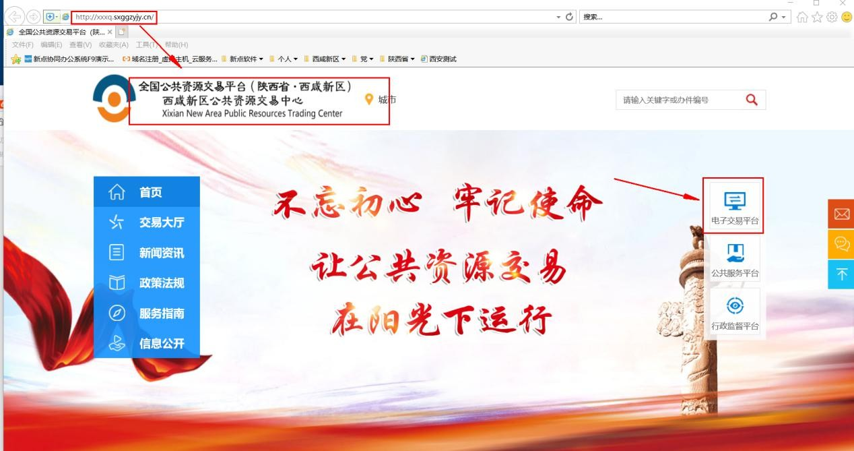

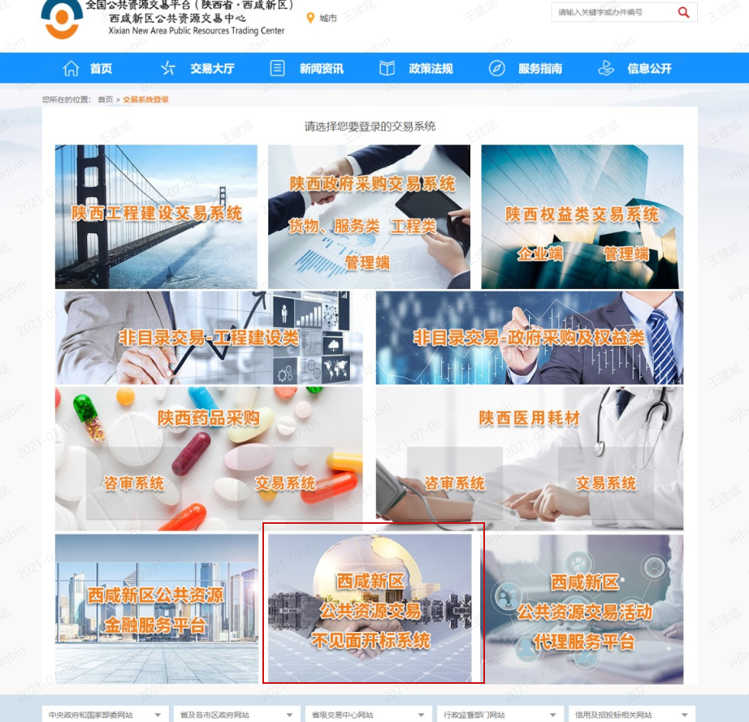
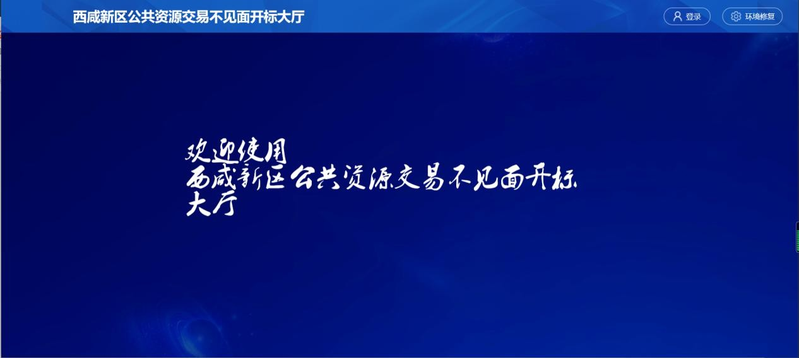
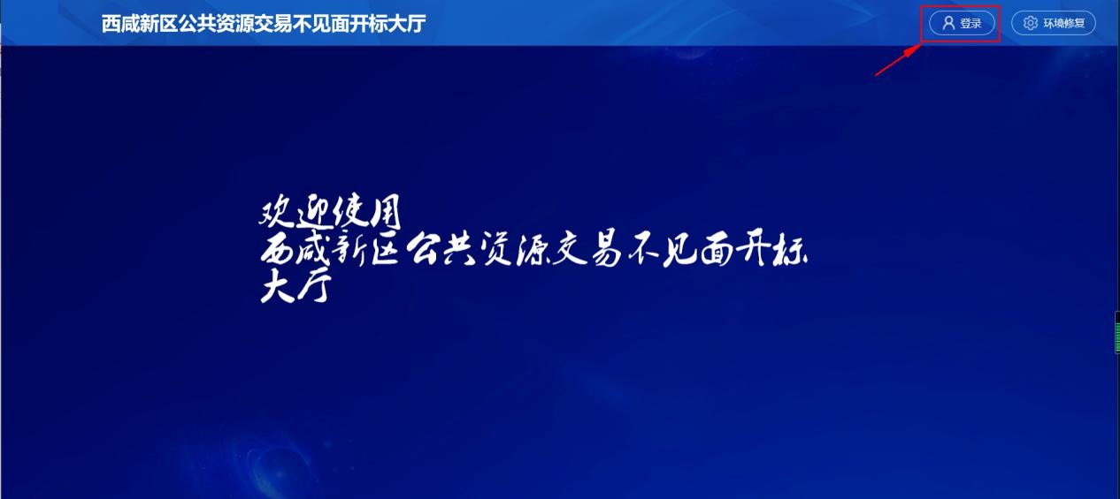
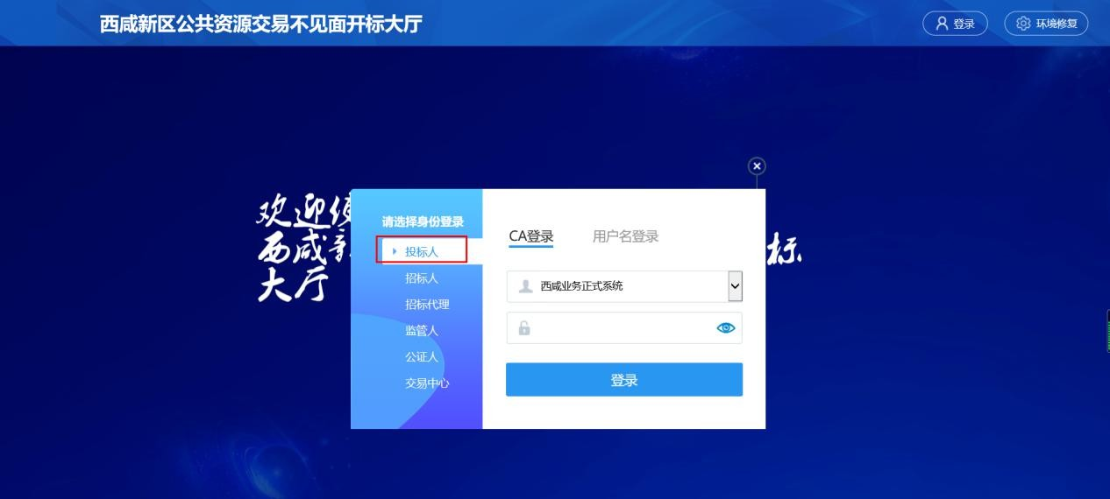
2、点击【登陆】---挑选投标人身份使用 CA 锁登陆系统。
备注：推荐使用 IE11 浏览器，

二、开标流程

我的项目

在我的项目里面找到等待开标的项目，点击进入不见面开标会议室。
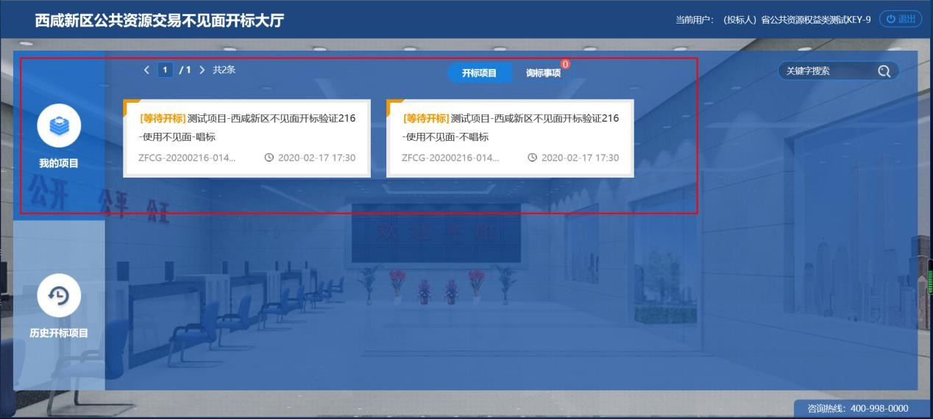

阅读开标流程

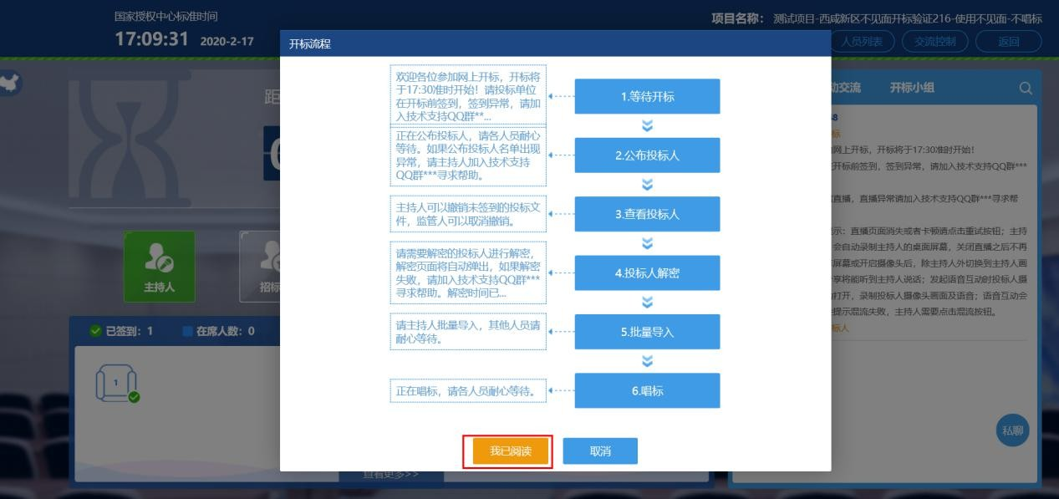
投标人阅读开标流程，并在开标倒计时结束先完成在线签到。
点击签到打开信息录入页面，完成相关信息录入后，点击签到即可完成签到。
备注：投标人须在开标前 1 小时内完成在线签到工作，否则无法参加不见面开标。
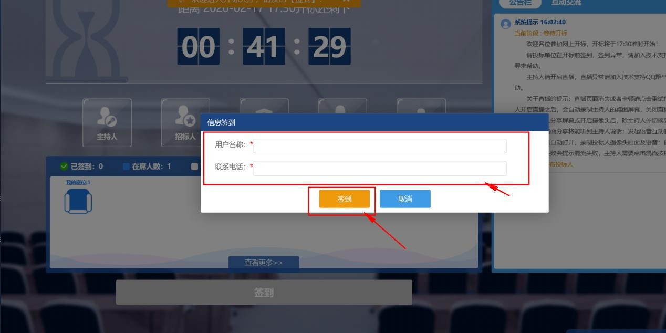

公布投标人

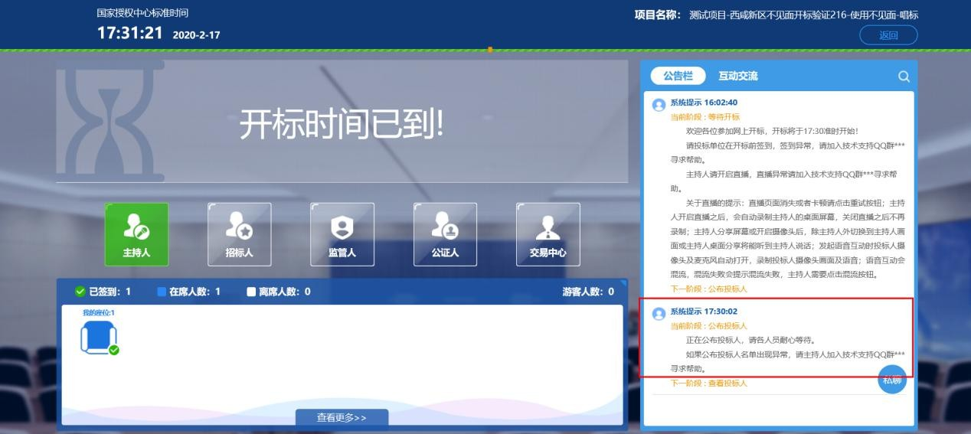
开标时间到了后，系统会在右侧公告栏给出提醒，等待公布投标人
投标人公布完成后，投标人名单有图标展示模式和列表展示模式，可根据自己意愿进行切换。
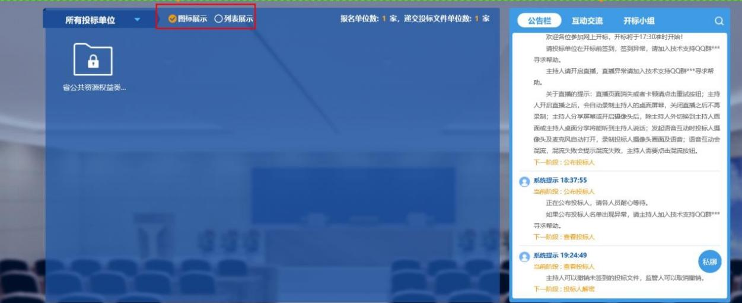
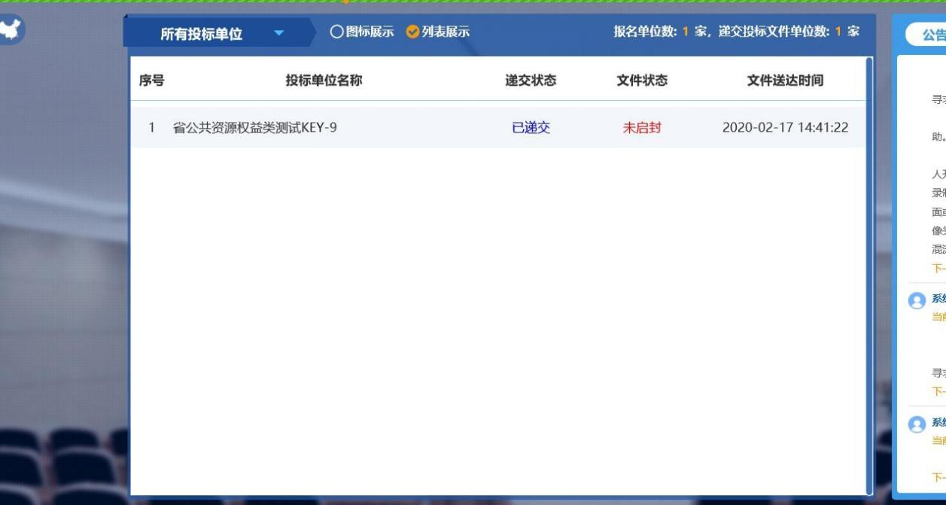

远程解密

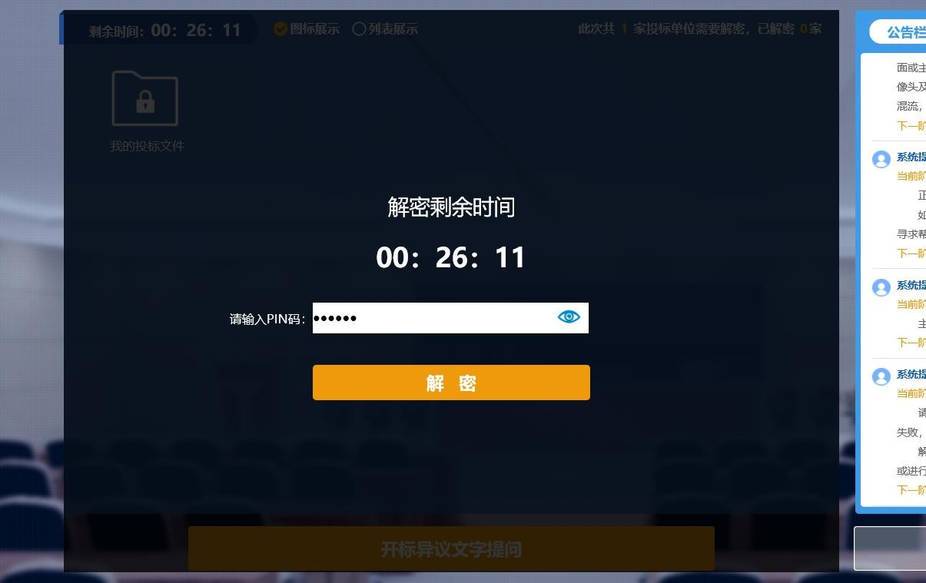
代理进入解密阶段后，投标人需在规定时间内进行远程解密操作。
解密成功后图标展示页面会显示一个绿色的解锁图标，列表页面会直接显示蓝色的解密成功。
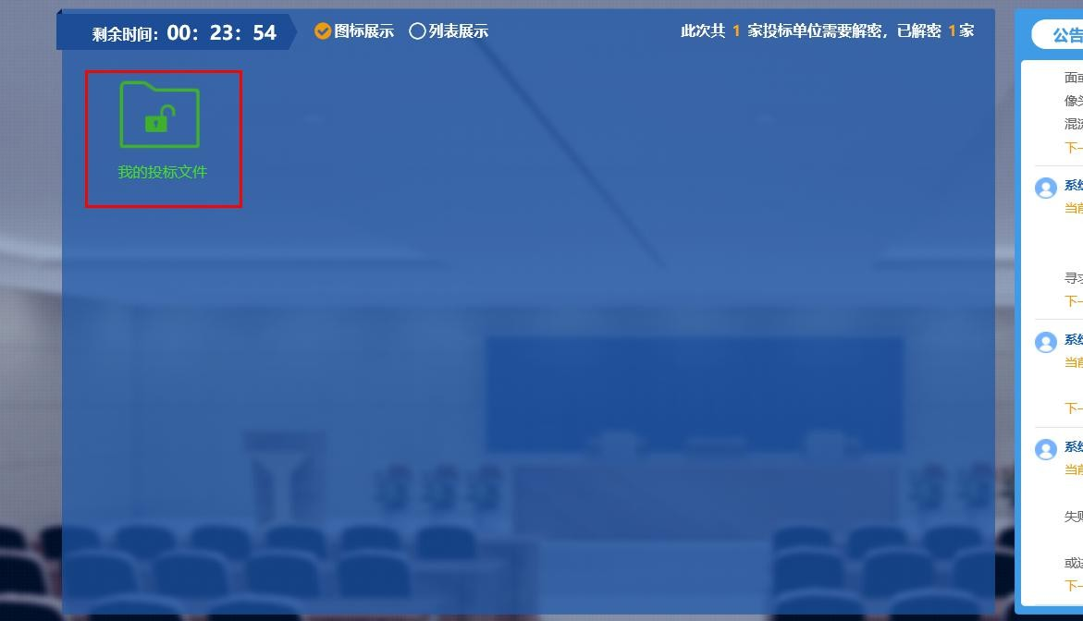
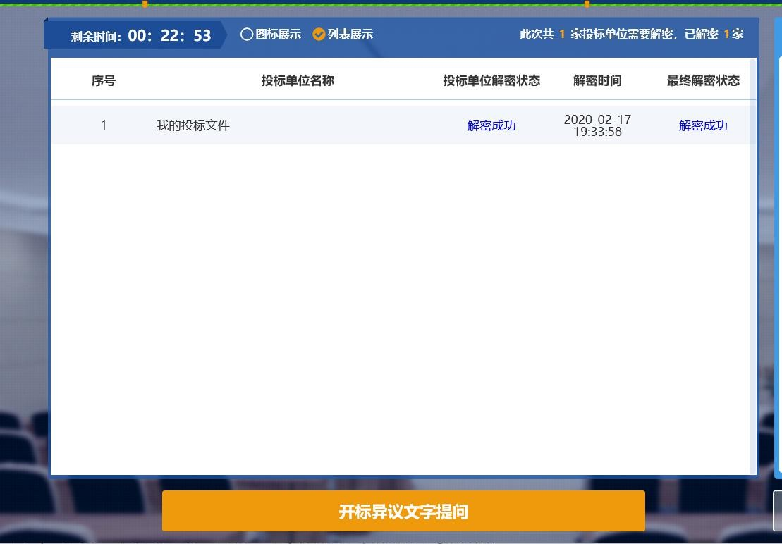

公布开标结果
解密成功后投标人可在线等待，等待公布开标结果。
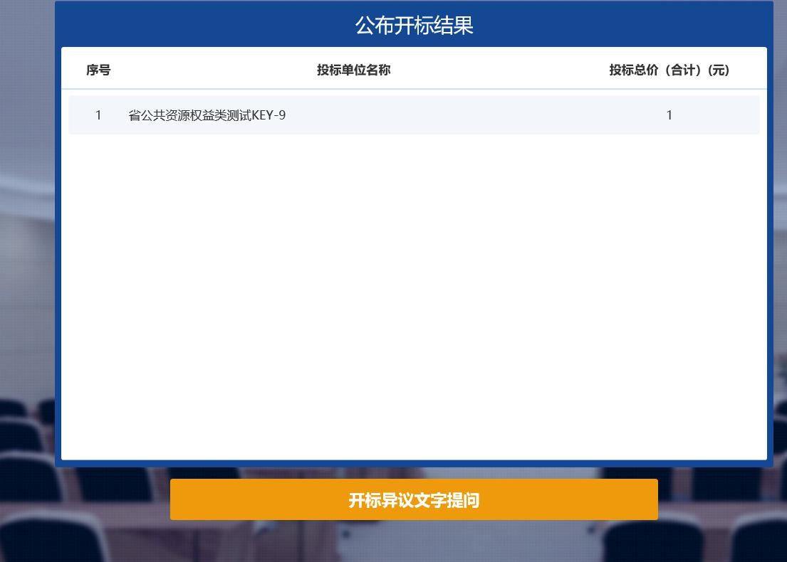

开标结束

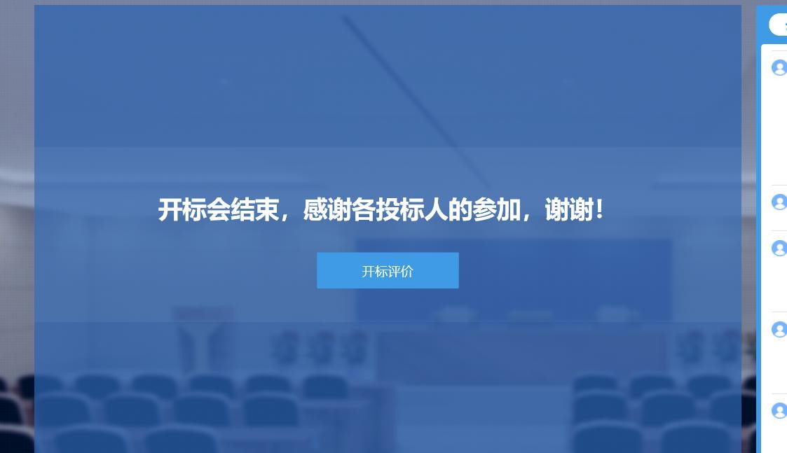
开标结束后投标人可对开标过程进行评价。

三、其他功能介绍

互动交流

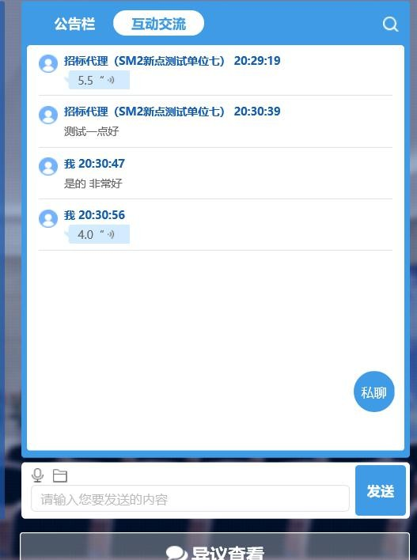
投标人可在互动交流页面查看代理机构发出的文字、语音信息，当代理发起群聊的时候，投 标人可以文字、语音方式在其中进行响应或回复。
当代理开启私聊，并有人向投标人发送了私聊信息后，投标人端会在左下角看到有私聊提醒， 点击即可与其进行私聊。
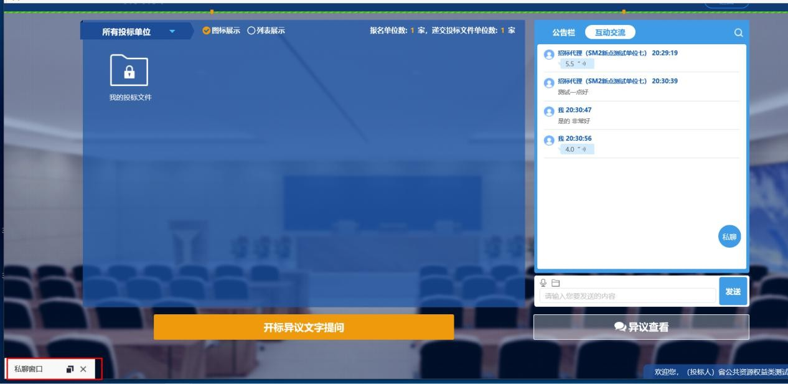

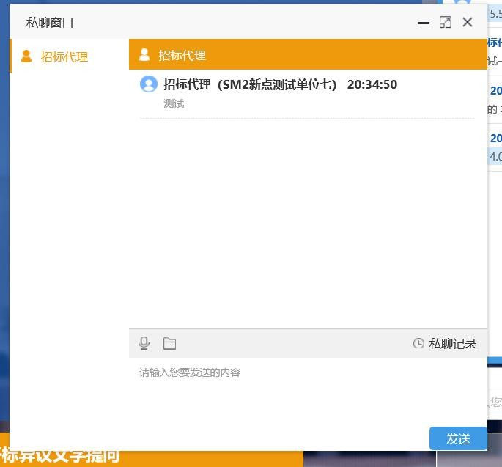

开标异议文字提问

投标人可通过开标异议文字提问向代理机构提出异议
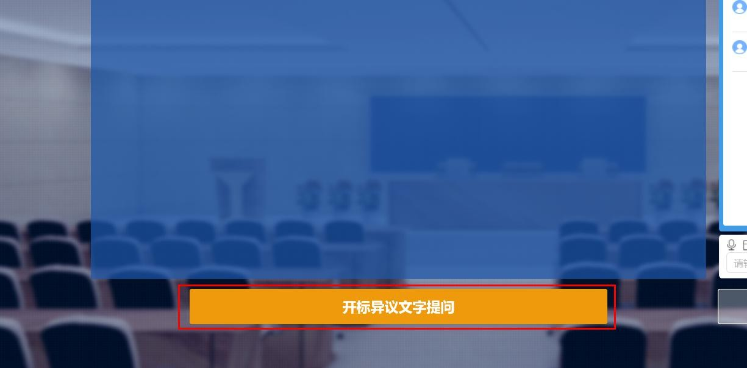

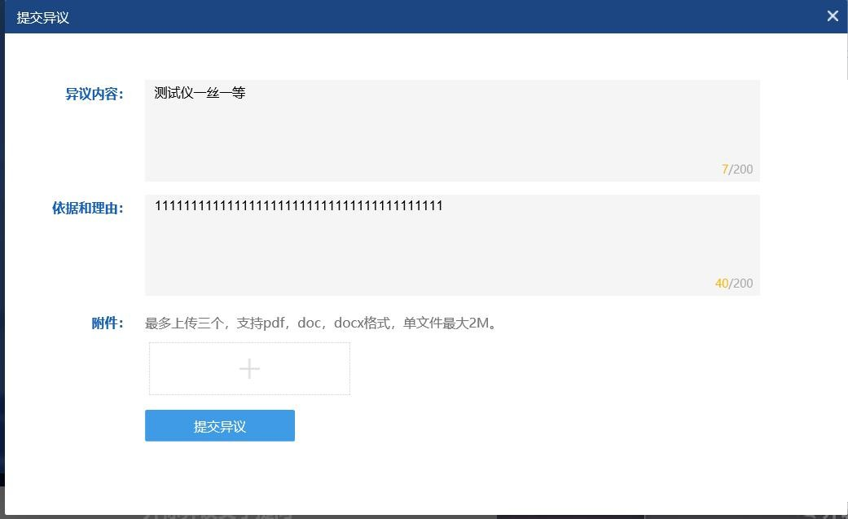
填写异议内容、依据和理由，有相关附件支撑的课上传相关附件。

异议查看

投标人可通过异议查看功能查看自己或其他投标人提出的异议及代理回复内容。
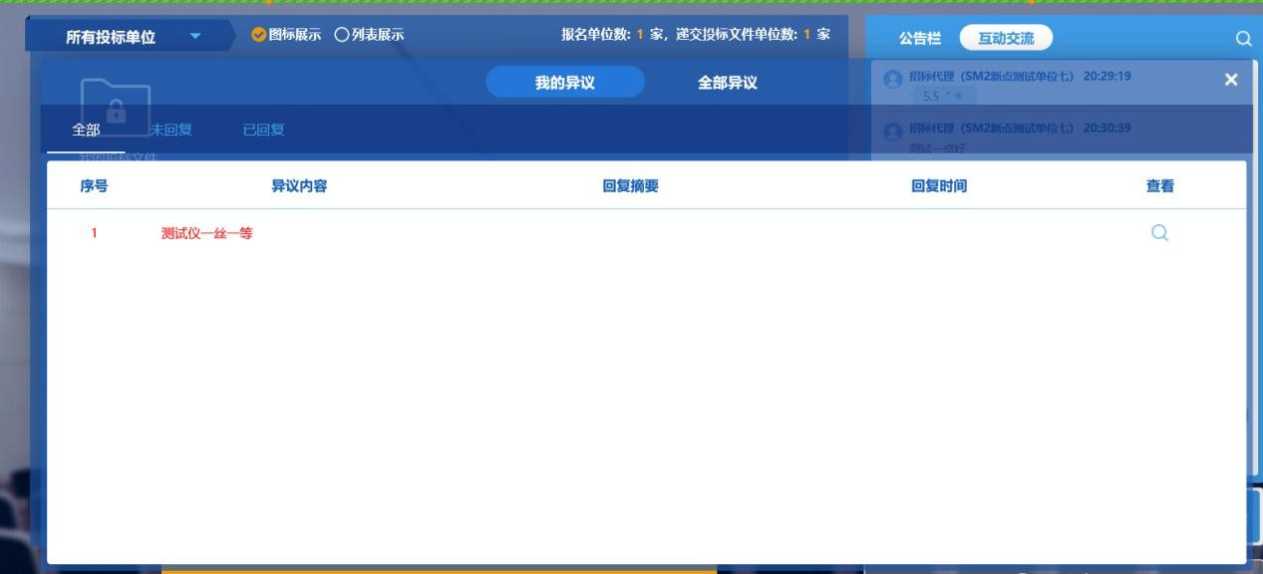
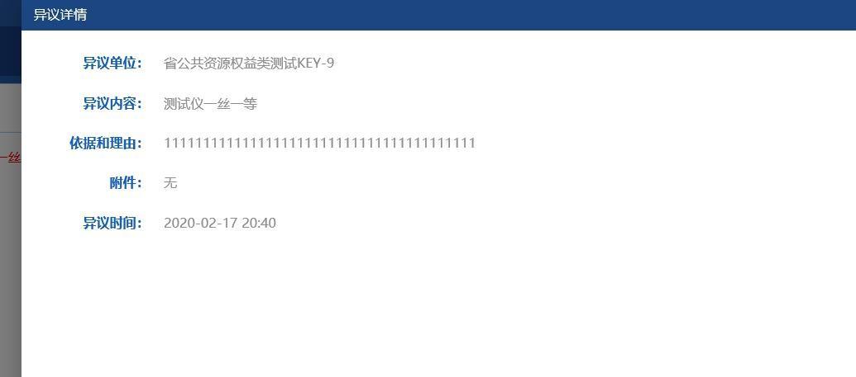

直播画面切换

供应商可自由切换直播画面为主持人画面还是桌面共享画面
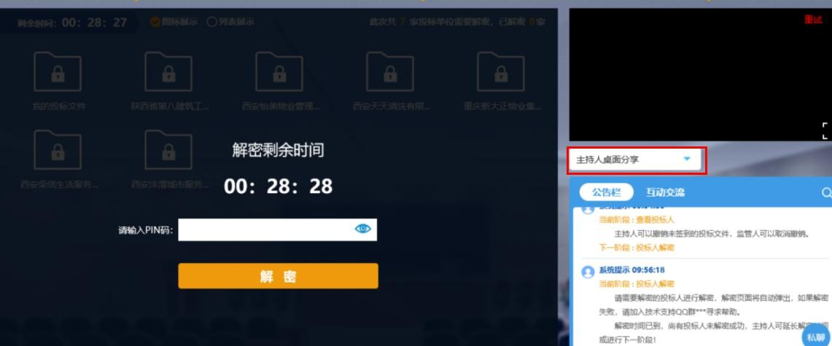

四、注意事项

1、为顺利实现本项目开评标的远程交互，建议投标人配置的硬件设施有：高配置电脑、高速稳定的网络、电源（不间断）、CA 锁、音视频设备（话筒、耳麦、高清摄像头、音响），浏览器要求使用 IE11 浏览器，且电脑已经正确安装了陕西省公共资源 CA 驱动。
2、建议投标人在开标前 1 小时内登录不见面开标大厅，并及时签到（开标前 60 分钟开始签到），否则将无法参与不见面开标活动
3、投标人需注意 CA 锁一定要提前准备好，并确保 CA 锁为制作响应文件的 CA 锁。
4、及时关注右侧公告及互动栏目信息，并尽快做出响应。

